TRƯỜNG ĐẠI HỌC ĐIỆN LỰC

**KHOA CÔNG NGHỆ THÔNG TIN**



BÁO CÁO CHUYÊN ĐỀ HỌC PHẦN

**QUẢN LÝ DỰ ÁN**

**ĐỀ TÀI : QUẢN LÝ DỰ ÁN**

**PHẦN MỀM QUẢN LÝ TOUR DU LỊCH iVIVU**

**Sinh viên thực hiện : HOÀNG NGHĨA TRUNG**

**19810310202**

**VƯƠNG VĂN LINH**

**19810310158**

**Giảng viên hướng dẫn : LÊ THỊ TRANG LINH**

**Ngành : CÔNG NGHỆ THÔNG TIN**

**Chuyên ngành : CÔNG NGHỆ PHẦN MỀM**

**Lớp : D14CNPM3**

**Khóa : 2019 - 2024**

**Hà Nội, 4 - 2022**

**PHIẾU CHẤM ĐIỂM**

|  |  |  |  |  |
| --- | --- | --- | --- | --- |
| **STT** | **Họ và tên sinh viên** | **Nội dung thực hiện** | **Điểm** | **Chữ ký** |
| 1 | Hoàng Nghĩa Trung |  |  |  |
| 2 | Vương Văn Linh |  |  |  |

|  |  |  |
| --- | --- | --- |
| **Họ và tên sinh viên** | **Chữ ký** | **Ghi chú** |
| Giảng viên chấm 1: |  |  |
| Giảng viên chấm 2: |  |  |

**MỤC LỤC**

CHƯƠNG 1: KHẢO SÁT HỆ THỐNG 1

1.1 Giới thiệu về dự án 1

1.2 Phạm vi dự án 5

1.3 Các điều kiện ràng buộc 5

1.4 Bảng phân công công việc 5

1.5 Tổng quan về dự án 6

1.6 Phạm vi công việc 7

1.7 Thiết lập giả thiết 7

1.8 Các sản phẩm bàn giao 8

CHƯƠNG 2: QUẢN LÝ PHẠM VI 9

2.1 Phạm vi dự án 9

2.1.1 Phạm vi sản phẩm 9

2.1.2 Phạm vi tài nguyên 9

2.1.3 Phạm vi thời gian 10

2.1.4 Sản phẩm bàn giao 10

2.1.5 Hệ thống hoàn thiện được cài đặt tại Công ty du lịch iVIVU 10

2.1.6 Hệ sơ sở dữ liệu 10

2.1.7 Các tài liệu liên quan 11

2.2 Lựa chọn các công cụ thiết lập 11

2.3 Bảng phân rã công việc 11

2.4 Quản lý tài nguyên con người 14

2.4.1 Các ràng buộc về con người 14

2.4.2 Danh sách các vị trí dành cho dự án 14

2.4.3 Vị trí các thành viên trong dự án 14

CHƯƠNG 3: QUẢN LÝ THỜI GIAN 15

3.1 Phân bố tài nguyên và thời gian 15

3.2 Danh sách các mốc thời gian quan trọng 18

3.3 Ước lượng thời gian 19

3.4 Biểu đồ Gannt tổng quát 21

3.5 Biều đồ Gannt chi tiết 22

CHƯƠNG 4: QUẢN LÝ CHI PHÍ DỰ ÁN 23

4.1 Chi phí cần thiết cho nhân công 23

4.2 Bảng ước tính chi phí cho hoạt động 27

CHƯƠNG 5: QUẢN LÝ CHẤT LƯỢNG 29

5.1 Khái quát về quản lý chất lượng 29

5.2 Lập kế hoạch chất lượng 30

5.2.1 Các metric chất lượng trong dự án 30

5.2.2 Các hình thức kiểm thử sử dụng 31

5.3 Kế hoạch giám sát chất lượng 31

5.4 Kế hoạch đảm bảo chất lượng sản phẩm bàn giao 32

CHƯƠNG 6: QUẢN LÝ NHÂN LỰC 35

6.1 Các vị trí trong quản lý dự án 35

6.2 Sắp xếp nhân sự 36

6.2.1 Danh sách các cá nhân tham gia dự án 36

6.2.2 Ma trận kỹ năng 37

6.2.3 Vị trí các cá nhân trong dự án 37

6.3 Sơ đồ tổ chức dự án 38

6.4 Phân chia công việc 39

6.4.1 Phân chia công việc 39

6.4.2 Phân chia chi tiết 40

CHƯƠNG 7: QUẢN LÝ CẤU HÌNH 43

7.1. Ý nghĩa của việc quản lý cấu hình 43

7.2. Vai trò trách nhiệm của đội dự án quản lý Tour du lịch 43

7.3. Phương pháp định danh, xác định Baseline trên sản phẩm 44

7.3.1. Định danh sản phẩm 44

7.3.2. Kiểm soát phiên bản 44

7.3.3. Quản lý các mốc 45

7.3.4. Các quy ước đặt tên 45

7.3.5. Quản lý thay đổi 46

CHƯƠNG 8: QUẢN LÝ TRUYỀN THÔNG VÀ GIAO TIẾP 47

8.1. Các thành phần tham gia 47

8.2. Thông tin liên lạc giữa các bên 48

8.3. Các kênh giao tiếp 48

8.3.1. Các thành viên trong nhóm - Trưởng nhóm 48

8.3.2. Giữa các trưởng nhóm - Khách hàng 50

8.3.3. Các nhóm với nhau 51

8.3.4. Giữa các trưởng nhóm – Quản lý dự án 52

CHƯƠNG 9: QUẢN LÝ RỦI RO 54

9.1. Giới thiệu về kế hoạch quản lý rủi ro 54

9.2. Đặt thời gian 54

9.3. Định dạng báo cáo 55

9.4. Xác định rủi ro 56

9.4.1. Các lĩnh vực xảy ra rủi ro 56

9.4.2. Xác định rủi ro 56

9.5. Phân tích mức độ rủi ro 58

9.6. Kế hoạch phòng ngừa rủi ro 61

CHƯƠNG 10: QUẢN LÝ MUA SẮM 64

10.1. Các giai đoạn trong công việc quản lý mua sắm trong dự án 64

10.2. Thủ tục mua sắm 64

10.2.1. Các danh mục mua sắm 64

10.2.2. Lập kế hoạch đấu thầu 65

10.2.3. Quản lý hợp đầu và thủ túc thanh lý hợp đồng 65

CHƯƠNG 11: QUẢN LÝ TÍCH HỢP 67

11.1. Khái niệm 67

11.2. Cấu trúc kế hoạch tích hợp 67

11.3. Tích hợp trong dự án 68

11.4. Các kỹ năng quan trọng để thực thi kế hoạch dự án 70

CHƯƠNG 12: TÀI LIỆU HƯỚNG DẪN SỬ DỤNG 71

12.1 Giới thiệu chung 71

12.2 Đăng nhập hệ thống 72

12.3 Các chức năng quản lý của hệ thống 73

KẾT LUẬN 78

TÀI LIỆU THAM KHẢO 79

**DANH MỤC BẢNG BIỂU**

Bảng 1.4 Bảng phân công công việc 6

Hình 2.3 Bảng phân rã công việc 13

Hình 2.4.3 Bảng vị trị thành viên tham gia 14

Hình 3.1 Bảng phân bổ tài nguyên và thời gian 17

Hình 3.2 Bảng danh sách các mốc thời gian quan trọng 18

Hình 3.3 Bảng ước lượng thời gian 20

Hình 3.4 Biểu đồ Gannt tổng quát 21

Hình 3.5 Biểu đồ Gannt chi tiết 22

Hình 4.1.1 Bảng lương theo ngày cho nhân công 23

Hình 4.1.2 Bảng chi phí cần thiết cho nhân công 26

Hình 4.2.1 Bảng chi phí nguyên vật liệu 27

Hình 4.2.2 Bảng ước tính chi phí dự án 28

Hình 5.1 Bảng nhiệm vụ quản lý chất lượng 30

Hình 5.4 Bảng kế hoạch đảm bảo chất lượng sản phẩm bàn giao 34

Hình 6.1 Bảng các vị trí trong quản lý dự án 36

Hình 6.2.1 Danh sách các cá nhân tham gia dự án 36

Hình 6.2.2 Ma trận kỹ năng 37

Hình 6.2.3 Bảng vị trí các cá nhân trong dự án 38

Hình 6.3 Sơ đồ tổ chức dự án 38

Hình 6.4.1 Bảng phân chia công việc 39

Hình 6.4.2 Bảng phân chia nhân lực chi tiết 42

Hình 7.2 Vai trò trách nhiệm của đội dự án quản lý Tour du lịch 44

Hình 8.1 Bảng các thành phần tham gia 47

Hình 8.2 Bảng thông tin liên lạc giữa các bên 48

Hình 9.3 Định dạng báo cáo quản lý rủi ro 55

Hình 9.4.1 Bảng lĩnh vực xảy ra rủi ro 56

Hình 9.4.2 Bảng xác định rủi ro 57

Hình 9.5 Bảng phân tích mức độ rủi ro 61

Hình 9.6 Bảng kế hoạch phòng ngừa rủi ro 63

Hình 10.2.1 Bảng các danh mục mua sắm 64

Hình 10.2.2 Bảng kế hoạch đầu thầu 65

Hình 12.1 Bảng tổng quát các chức năng hệ thống 71

**DANH MỤC HÌNH ẢNH**

Hình 5.3 Kế hoạch giám sát chất lượng 31

Hình 9.2 Đặt thời gian quản lý rủi ro 54

Hình 12.2.1 Giao diện đăng nhập 72

Hình 12.2.2 Giao diện hệ thống quản lý 73

Hình 12.3.1 Giao diện quản lý hoá đơn 73

Hình 12.3.3 Giao diện quản lý nhân viên 75

Hình 12.3.4 Giao diện thống kê, báo cáo 77

**LỜI CẢM ƠN**

Chúng em xin chân thành gửi cảm ơn đến các thầy, các cô bộ môn đã tận tình giảng dạy, chỉ bảo chúng em trong suốt thời gian học tập vừa qua. Nhờ có sự chỉ dạy tận tình của các thầy, cô đã giúp chúng em hoàn thành bài báo cáo này.

Chúng em xin chân thành gửi lời cảm ơn đặc biệt đến cô **Lê Thị Trang Linh** người đã tận tình hướng dẫn môn “**Quản lý dự án**” cho chúng em trong từng buổi học. Cô đã giúp trang bị cho chúng em kiến thức môn học và hơn cả là động lực để tiếp tục trên con đường chinh phục công nghệ.

Chúng em xin chân thành cảm ơn thầy cô !

**Sinh viên thực hiện**

Hoàng Nghĩa Trung

Vương Văn Linh

**LỜI MỞ ĐẦU**

Ngày nay, ứng dụng công nghệ thông tin và việc tin học hoá được xem là một trong những yếu tố mang tính quyết định trong hoạt động của các chính phủ, tổ chức, cũng như của các công ty; nó đóng vai trò hết sức quan trọng, có thể tạo ra những bước đột phá mạnh mẽ. Việc xây dựng các trang hệ thống để phục vụ cho các nhu cầu riêng của các tổ chức, công ty thậm chí các cá nhân, ngày nay, không lấy gì làm xa lạ. Với một vài thao tác đơn giản, một người bất kì có thể trở thành chủ của một hệ thống giới thiệu về bất cứ gì anh ta quan tâm: một hệ thống giới thiệu về bản thân và gia đình anh ta, hay là một hệ thống trình bày các bộ sưu tập hình ảnh các loại xe hơi mà anh ta thích chẳng hạn.

Đối với các chính phủ và các công ty thì việc xây dựng các hệ thống riêng càng ngày càng trở nên cấp thiết. Thông qua những hệ thống này, thông tin về họ cũng như các công văn, thông báo, quyết định của chính phủ hay các sản phẩm, dịch vụ mới của công ty sẽ đến với những người quan tâm, đến với khách hàng củahọ một cách nhanh chóng kịp thời, tránh những phiền hà mà phương thức giao tiếp truyền thống thường gặp phải.

Hoạt động của một công ty du lịch có quy mô khá lớn sẽ càng được tăng cường và mở rộng nếu xây dựng được một hệ thống tốt. Bắt nguồn với ý tưởng này, cùng với những gợi ý của cô giáo **Lê Thị Trang Linh**, chúng em đã chọn đề tài “**Quản lý dự án phần mềm quản lý Tour du lịch iVIVU**” và đã hoàn thành bài tập lớn đúng kế hoạch. Có được kết quả như vậy, nhóm chúng em xin được gửi lời cảm ơn sâu sắc tới cô giáo, **Lê Thị Trang Linh** người đã hướng dẫn chúng em trong suốt quá trình làm bài tập lớn này.

# CHƯƠNG 1: KHẢO SÁT HỆ THỐNG

## 1.1 Giới thiệu về dự án

Với xu thế công nghệ thông tin toàn cầu, các phần mềm quản lý đang là mô hình phát triển chung cho các hệ thống quản lý hiện nay. Và dự án “Xây dựng hệ thông quản lý Tour du lịch iVIVU” được xây dựng và phát triển.

Công ty Tour du lịch iVIVU được đặt tại Tầng 12, 70 – 72 Bà Triệu, Quận Hoàn Kiếm, TP Hà Nội là đối tác của Tập đoàn Thiên Minh (TMG) Việt Nam với hơn 20 năm kinh nghiệm trong lĩnh vực Du lịch – Khách sạn và Tập đoàn Wotif (WTF) Australia, với mục tiêu cung cấp dịch vụ đặt hàng trực tuyến cùng hệ thống quản lý khách sạn cho khu vực Đông Dương.

Với mục tiêu mang đến cho khách hàng “Trải nghiệm kỳ nghỉ tuyệt vời”, công ty iVIVU nói chung hay website : <https://www.ivivu.com> nói riêng đã không ngừng học hỏi, đổi mới và vươn lên để đem lại dịch vụ tốt nhất cho khách hàng. Với đội ngũ nhân viên trẻ, nhiệt huyết được chia làm năm mảng chính quan trọng : nhân viên chăm sóc khách hàng; nhân viên điều hành; quản lý sản phẩm du lịch; nhân viên tư vấn du lịch và nhân viên tư vấn Tour… được đào tạo bài bản, công ty kỳ vọng trở thành nền tảng du lịch nghỉ dưỡng số 1 cho khách hàng Đông Nam Á trong 5 năm tới.

Dòng sản phẩm chính của iVIVU là combo du lịch – sản phẩm cung cấp đầy đủ cho một kỳ nghỉ bao gồm khách sạn, vé máy bay, đưa đón, ăn uống, khám phá,… chỉ trong 1 lần đặt. Với combo du lịch khách hàng không cần băn khoăn chọn lựa hoặc mất thời gian đặt từng dịch vụ riêng lẻ, lại còn được hưởng mức giá vô cùng tốt với những dòng combo iVIVU mang lại : combo tiết kiệm, voucher độc quyền, ưu đãi đặt sớm và flash sales.

Một số dòng sản phẩm của iVIVU :

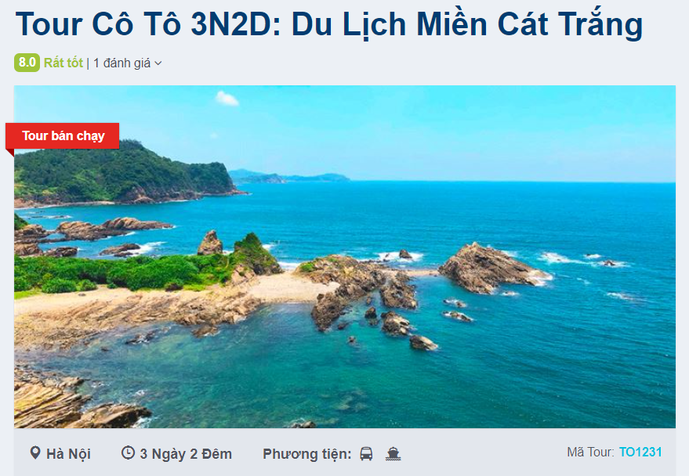

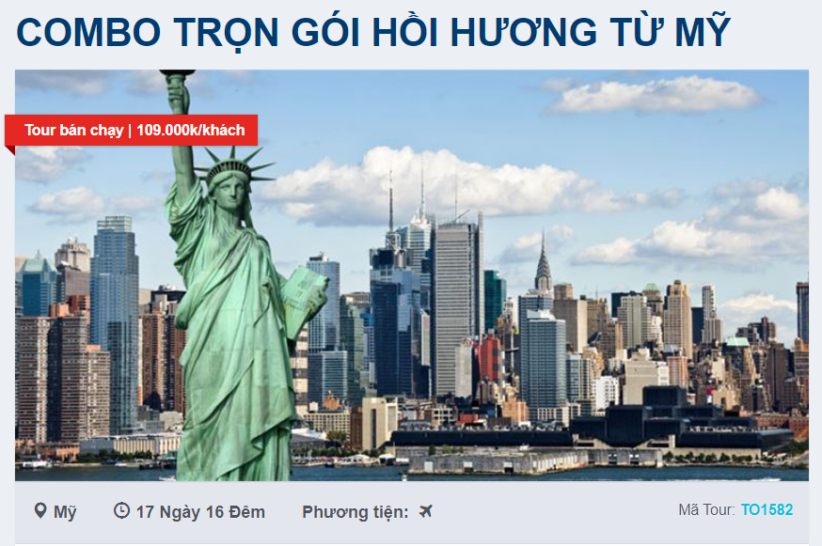

Để tăng trải nghiệm cho khách hàng, việc đăng ký Tour, thanh toán hóa đơn, vận chuyển và giao nhận đơn hàng được công ty xử lý nhanh chóng, dễ dàng. Công ty sẽ gửi xác nhận đơn hàng qua email, qua tin nhắn hoặc bàn giao trực tiếp tại hai văn phòng công ty tại địa chỉ :

* Tp.Hồ Chí Minh : Lầu 7, Tòa nhà Anh Đăng, 215 Nam Kỳ Khởi Nghĩa, Phường 7, Quận 3, Tp. Hồ Chí Minh
* Tp.Hà Nội : Tầng 1, 70-72 Bà Triệu, Quận Hoàn Kiếm, Hà Nội

Đơn đặt Tour online :

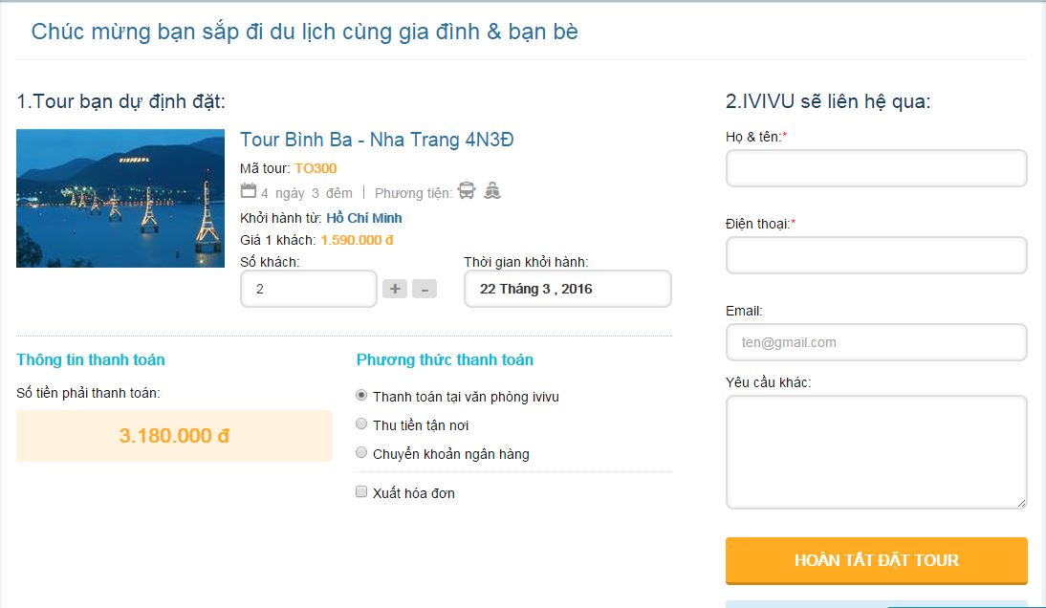

Đơn đặt Tour trực tiếp :

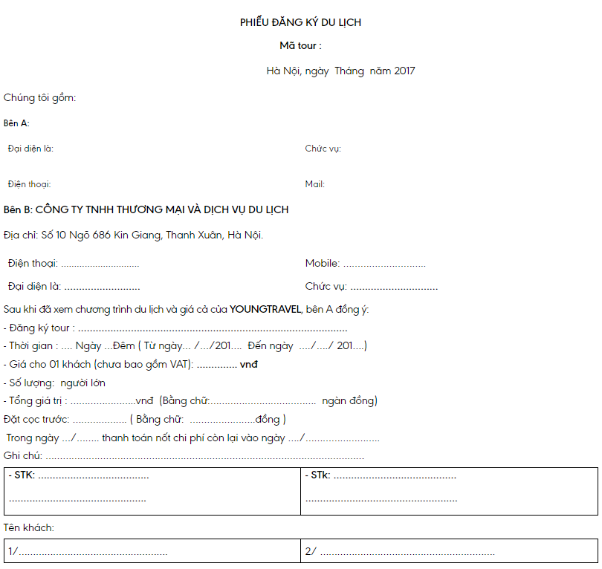

Cuối cùng, để đảm bảo cho khách hàng một “Trải nghiệm kỳ nghỉ tuyệt với”, chúng tôi áp dụng công nghệ vào việc đọc hiểu nhu cầu của thị trường, nghiên cứu phát triển sản phẩm và gợi ý những sản phẩm và dịch vụ tốt nhất, phù hợp với từng khách hàng.

## 1.2 Phạm vi dự án

Dự án xây dựng phần mềm quản lý Tour du lịch iVIVU hướng tới mục tiêu giúp quản lý khách hàng, quản lý nhân viên, quản lý các sản phẩm Tour du lịch, các dịch vụ kèm theo, và quản lý các đơn đặt hàng của khách, tư vấn, hỗ trợ đặt dịch vụ cho khách hàng, thống kê báo cáo.

## 1.3 Các điều kiện ràng buộc

* Mọi rủi ro về mặt kĩ thuật, con người thì khách hàng không chịu trách nhiệm.
* Phía khách hàng không chấp nhận nếu sản phẩm chậm quá 7 ngày, sản phẩm không đảm bảo chất lượng, không đứng yêu cầu.
* Khi sản phẩm cần nâng cấp thì khách hàng sẽ chi thêm chi phí cho nhóm phát triển.
* Nếu xảy ra lỗi trong thời bảo trì thì phía bên nhóm phát triển sẽ được bên khách hàng hỗ trợ, tuỳ tình huống thì nhóm sẽ có thể phải chịu toàn bộ trách nhiệm.
* Hết thời gian bảo trì nếu hệ thống có lỗi phía bên nhóm phát triển sẽ kiểm tra và sửa lỗi nhưng phía khách hàng sẽ phải trả mọi chi phí.

## 1.4 Bảng phân công công việc

|  |  |
| --- | --- |
| **Công việc** | **Người thực hiện** |
| Quản lý phạm vi | Hoàng Nghĩa Trung |
| Quản lý thời gian |
| Quản lý chi phí dự án |
| Quản lý chất lượng |
| Quản lý nhân lực |
| Quản lý cấu hình | Vương Văn Linh |
| Quản lý truyền thông |
| Quản lý rủi ro |
| Quản lý mua sắm |
| Quản lý tích hợp |

Bảng 1.4 Bảng phân công công việc

## 1.5 Tổng quan về dự án

Dự án xây dựng phần mềm quản lý Tour du lịch iVIVU có các chức năng quản trọng cần thiết giúp người khách hàng có thể thao tác, quản lý thông tin:

* Quản lý nhân viên: quản lý các thông tin nhân viên, số công làm trong tháng, quản lý tiền lương, thưởng.
* Quản lý khách hàng: quản lý thông tin khách hàng.
* Quản lý hoá đơn đặt hàng: quản lý thông tin khách hàng, thông tin dịch vụ Tour khách hàng đặt, kiểm tra số lượng còn lại các Tour du lịch, thanh toán và in hoá đơn đặt hàng.
* Thống kê, báo cáo: thống kê doanh thu bán ra, lợi nhuận nhận được, các Tour ít được đặt, các Tour nổi bật.

Phạm vi dữ liệu:

* Dữ liệu về các Tour du lịch, các dịch vụ ngoài và kèm theo Tour.
* Chi phí thanh toán, lợi nhuận thu được từ khách hàng đặt dịch vụ.

Công nghệ thực hiện dự án:

* Window Forms C#
* SQL server

Yêu cầu hệ thống:

* Gần gũi và dễ sử dụng đối với nhân viên và khách hàng.
* Dễ dàng quản lý khách hàng và các dịch vụ Tour.
* Dễ dàng nâng cấp và bảo trì

Yêu cầu từ phía người dùng:

* Hệ thống đăng nhập an toàn và bảo mật.
* Có tính hiệu quả cao.
* Dễ dàng theo dõi lịch trình Tour.
* Chức năng tìm kiếm đa dạng dễ dàng.

## 1.6 Phạm vi công việc

Mục tiêu công việc trong tiến trình quản lý dự án:

* Quản lý phạm vi: đảm bảo thực hiện đúng việc đã đặt ra.
* Quản lý thời gian: đảm bảo hoàn thành các hạng mục công việc trong thời gian dự kiến.
* Quản lý chi phí: đảm bảo huy động, sử dụng ngân sách đáp ứng yêu cầu.
* Quản lý chất lượng: đảm bảo sản phẩm đạt yêu cầu chất lượng đề ra.
* Quản lý nhân lực: tìm và sử dụng người tham gia một cách hiệu quả.
* Quản lý mua sắm, thuế: đảm bảo phục vụ, trợ giúp tôt snhaats mọi hoạt động dự án.
* Quản lý thông tin và truyền thông: đảm bảo thu nhập, lưu trữ đủ thông tin và cung cấp kịp thời.
* Quản lý rủi ro: đảm bảo hạn chế và ngăn ngừa thiệt hại do sự cố xảy ra.
* Quản lý cấu hình: đảm bảo kiểm soát mọi thay đổi đồng bộ sản phẩm.

## 1.7 Thiết lập giả thiết

Hệ thống quản lý Tour du lịch được thiết kế dựa trên các chức năng quan trọng thông qua quá trình nghiệp vụ bao gồm quản lý thông tin nhân viên, quản lý thông tin khách hàng, quản lý thông tin dịch vụ Tour, quản lý hoá đơn đặt hàng Tour, và thông kê, báo cáo.

Hệ thống được xây dựng trên nền tảng ngôn ngữ C# (Window form) và hệ cơ sở dữ liệu SQL server 2019.

Yêu cầu chức năng:

* Đăng nhập, đăng xuất: Khi muốn truy cập hệ thống, người dùng cần phải đăng nhập hệ thống và khi kết thúc thì đăng xuất tài khoản khỏi hệ thống.
* Quản lý dịch vụ: Lưu trữ thông tin dịch vụ của Tour du lịch như giá tiền, loại dịch vụ,… nhân viên thao tác để thêm, sửa và xoá thông tin.
* Quản lý Tour du lịch: Lưu trữ thông tin Tour du lịch như giá Tour, ngày khởi hành, ngày kết thúc, số lượng, … nhân viên thao tác để thêm, sửa và xoá thông tin.
* Quản lý khách hàng: Lưu trữ thông tin khách hàng như tên khách hàng, số điện thoại, chứng minh nhân dân … nhân viên thao tác để thêm, sửa và xoá thông tin.
* Quản lý hoá đơn: Nhân viên nhập thông tin, số liệu hoá đơn, hệ thống sẽ tự tính toán và xuất tổng tiền, nhân viên thao tác để thanh toán, và in hoá đơn.
* Thống kê, báo cáo: Nhân viên, quản có thể xem số liệu doanh thu được bán ra, lợi nhuận nhận được, các Tour, dịch vụ được sử dụng nhiều và ít theo ngày, tháng, năm.

## 1.8 Các sản phẩm bàn giao

* Hệ thống được thiết kế và có đầy đủ các chức năng mà bên khách hàng yêu cầu.
* Hệ thống cơ sở dữ liệu của dự án do khách hàng cung cấp.
* Mã nguồn của chương trình (Source code)
* Tài liệu hướng dẫn (video + chú thích)
* Tài liệu phát triển.

# CHƯƠNG 2: QUẢN LÝ PHẠM VI

## 2.1 Phạm vi dự án

### 2.1.1 Phạm vi sản phẩm

Hệ thống sau khi được xậy và ban giao cần đạt những tiêu chuẩn sau:

* Hệ thống có đầy đủ các chức năng theo yêu cầu của khách hàng đầu tư, bao gồm:
* Quản lý dịch vụ
* Quản lý Tour du lịch
* Quản lý khách hàng
* Quản lý hoá đơn: Nhân viên nhập thông tin, số liệu hoá đơn, hệ thống sẽ tự tính toán và xuất tổng tiền, nhân viên thao tác để thanh toán, và in hoá đơn.
* Thống kê, báo cáo
* Gần gũi và dễ sử dụng đối với nhân viên và khách hàng.
* Dễ dàng quản lý khách hàng và các dịch vụ Tour.
* Dễ dàng nâng cấp và bảo trì phát triển phần mềm
* Hệ thống đăng nhập an toàn và bảo mật.
* Có tính hiệu quả cao.
* Dễ dàng theo dõi lịch trình Tour.
* Chức năng tìm kiếm đa dạng dễ dàng

### 2.1.2 Phạm vi tài nguyên

Đề xây dựng dự án phần mềm quản lý Tour du lịch iVIVU, nhóm phát triển cần gói gọn trong khoảng tài nguyên nhất định:

* Thực hiện, thiết kế, phân tích dữ liệu cần thiết đúng yêu cầu của hệ thống.
* Thực hiện trong thời gian yêu cầu của dự án.
* Số lượng nhân lực phải đủ các vị trí trọng yếu để thực hiện dự án.
* Trách nhiệm làm việc của mỗi nhân lực.
* Các loại công cụ cần thiết và mục đích sử dụng của chúng.
* Sản phẩm bàn giao cần đúng theo yêu cầu của nhà đầu tư.

### 2.1.3 Phạm vi thời gian

Thời gian thực hiện dự án từ ngày **15/04/2022** đến **13/06/2022** (dao động khoảng 2 tháng)

Thời gian thực hiện dư án có thể bị thay đổi do một số các lý do phát sinh:

* Năng lực hoạt động thực hiện dự án của các thành viên trong nhóm không hoàn thành được như dự tính.
* Trang thiết bị gặp lỗi trục trặc làm chậm tiến độ.
* Nhà đầu tư đột ngột thay đổi yêu cầu dự án trong khả năng cho phép (Nếu ngoài khả năng cho phép thì yêu cầu thay đổi không được chấp nhận do tính đột ngột không thể đáp ứng kịp thời)

### 2.1.4 Sản phẩm bàn giao

Sau khi hoàn thành dự án xây dựng phần quản lý Tour du lịch iVIVU, nhóm sẽ bàn giao sản phẩm gồm:

* Phần mềm quản lý Tour du lịch.
* Website Tour du lịch iVIVU.
* Tài liệu hướng dẫn sử dụng.
* Tài liệu phát triển phần mềm.

### 2.1.5 Hệ thống hoàn thiện được cài đặt tại Công ty du lịch iVIVU

Hệ thống sau khi hoàn thành được cài đặt tại Công ty du lịch Ivivu được đặt tại Tầng 12, 70 – 72 Bà Triệu, Quận Hoàn Kiếm, TP Hà Nội.

### 2.1.6 Hệ sơ sở dữ liệu

Dự án xây dựng phần mềm quản lý Tour du lịch iVIVU xây dựng hệ cơ sở dữ liệu thông qua công cụ **Microsoft SQL Server Management Studio 18.**

### 2.1.7 Các tài liệu liên quan

Một số tài liệu liên quan đến dự án:

* Quy chế hoạt động của sàn giao dịch thương mại điện tử.
* Điều kiện và điều khoản dành cho khách hàng.
* Các khảo sát thực tế với khách hàng sử dụng dịch vụ Tour du lịch.

## 2.2 Lựa chọn các công cụ thiết lập

* Các công cụ được sử dụng để thiết lập dự án:
* Công cụ soản thảo văn bản Microsoft Word.
* Công cụ soản thảo và tính toán Microsoft Excel.
* Công cụ thiết kế, xây dựng các biểu đồ hoạt động dự án, Usecase, … Star-UML.
* Tài liệu tham khảo các dự án khác.
* Phần mềm lập trình Visual Studio 2019, Visual Studio Code.
* Công cụ xậy dựng cơ sở dữ liệu SQL Server 2018.

## 2.3 Bảng phân rã công việc

Lập kế hoạch dự án công việc xác định các hoạt động cần thực hiện để hoàn thành dự án:

|  |  |  |
| --- | --- | --- |
| Giai đoạn | Công việc | Chi tiết công việc |
| 1.0 | Lên kế hoạch cho dự án | * 1. Tài liệu kế hoạch quản lý dự án   2. Bản kế hoạch đảm bảo chất lượng   3. Bản kế hoạch quản lý cấu hình   4. Bản kế hoạch truyền thông và giao tiếp   5. Bản kế hoạch quản lý rủi ro   6. Bản kế hoạch quản lý mua sắm   7. Bản kế hoạch quản lý tích hợp |
| 2.0 | Xác định yêu cầu | 2.1 Tài liệu yêu cầu chung của hệ thống  2.2 Tài liệu yêu cầu người dùng  2.2 Tài liệu yêu cầu hệ thống  2.2.1 Tài liệu yêu cầu cho mỗi chức năng của hệ thống  2.2.2 Mô tả giao diện hệ thống |
| 3.0 | Phân tích thiết kế hệ thống | 3.1 Tài liệu phân tích hệ thống  3.1.1 Tài liệu chi tiết công việc  3.1.2 Tài liệu chi tiết các chức năng của hệ thống  3.1.2.1 Biểu đồ use case  3.1.2.2 Biểu đồ hoạt động  3.1.2.3 Biều đồ trình tự  3.1.2.4 Biều đồ lớp  3.2 Tài liệu thiết kế hệ thống  3.2.1 Thiết kế giao diện hệ thống  3.2.2 Thiết kế giao diện website  3.2.3 Thiết kế hệ thống con  3.3.4 Thiết kế cơ sở dữ liệu  3.3 Tổng hợp kế hoạch  3.4 Đề xuất thực hiện |
| 4.0 | Xây dựng hệ thống | 4.1 Xây dựng cơ sở dữ liệu  4.2 Xây dựng module chức năng  4.2.1 Module quản lý Tour du lịch  4.2.2 Module quản lý hoá đơn  4.2.3 Module quản lý nhân viên  4.2.4 Module quản lý khách hàng  4.2.5 Module quản lý báo cáo thống kê  4.2.6 Module chức năng đăng nhập  4.3 Xây dựng code từ các module chức năng |
| 5.0 | Tích hợp hệ thống | 5.0 Tích hợp các module đã thiết kế |
| 6.0 | Kiểm thử phần mềm | 6.1 Kiểm thử các module chức năng  6.2 Báo cáo kiểm thử chức năng  6.2.1 Báo cáo kiểm thử module chức năng đăng nhập  6.2.2 Báo cáo kiểm thử module quản lý Tour du lịch  6.2.3 Báo cáo kiểm thử module quản lý hoá đơn  6.2.4 Báo cáo kiểm thử module quản lý nhân viên  6.2.5 Báo cáo kiểm thử module quản lý khách hàng  6.2.6 Báo cáo kiểm thử module quản lý báo cáo thống kê  6.3 Kiểm thử tích hợp hệ thống |
| 7.0 | Kết thúc dự án và chuyển giao hệ thống | 7.1 Mô phỏng hoạt động của phần mềm, Website  7.2 Viết tài liệu hướng dẫn sử dụng phần mềm  7.3 Bàn giao sản phẩm cho khách hàng kèm bản hướng dẫn sử dụng |

Hình 2.3 Bảng phân rã công việc

## 2.4 Quản lý tài nguyên con người

### 2.4.1 Các ràng buộc về con người

Tổng số thành viên tham gia dự án: 2 thành viên.

Tối đa số thành viên tham gia dự án là 3 thành viên tuỳ vào tính chất, độ phức tạp của dự án để thay điều chỉnh.

### 2.4.2 Danh sách các vị trí dành cho dự án

Các vị trí thực hiện trong dự án:

* Lập trình viên
* Quản lý dự án
* Kĩ sư phân tích thiết kế
* Kĩ sư kiểm thử phẩn mềm
* Quản trị cơ sở dữ liệu

### 2.4.3 Vị trí các thành viên trong dự án

|  |  |  |
| --- | --- | --- |
| STT | Họ và Tên | Vị trí tham gia |
| 1 | Hoàng Nghĩa Trung | Quản lý dự án  Kĩ sư phân thích thiết kế  Kĩ sư kiểm thử phần mềm  Lập trình viên |
| 2 | Vương Văn Linh | Lập trình viên  Quản trị cơ sở dữ liệu |

Hình 2.4.3 Bảng vị trị thành viên tham gia

# CHƯƠNG 3: QUẢN LÝ THỜI GIAN

## 3.1 Phân bố tài nguyên và thời gian

|  |  |  |  |  |  |  |
| --- | --- | --- | --- | --- | --- | --- |
| Giai đoạn | Công việc | | | Mã Công Việc | Ngày Công | Tham gia |
| 1 | **Lên kế hoạch cho dự án** | | | **KH.01** | **08** | 01 người |
|  | Tài liệu kế hoạch quản lý dự án | | KH.1.1 | 01 |
|  | Bản kế hoạch đảm bảo chất lượng | | KH.1.2 | 02 |
|  | Bản kế hoạch quản lý cấu hình | | KH.1.3 | 01 |
|  | Bản kế hoạch truyền thông và giao tiếp | | KH.1.4 | 01 |
|  | Bản kế hoạch quản lý rủi ro | | KH.1.5 | 01 |
|  | Bản kế hoạch quản lý mua sắm | | KH.1.6 | 01 |
|  | Bản kế hoạch quản lý tích hợp | | KH.1.7 | 01 |
| 2 | **Xác định yêu cầu** | | | **YC.02** | **06** | 02 người |
|  | Tài liệu yêu cầu chung của hệ thống | | YC.2.1 | 01 |
|  | Tài liệu yêu cầu người dùng | | YC.2.2 | 01 |
|  | **Tài liệu yêu cầu hệ thống** | | **YC.2.3** | **04** |
|  |  | Tài liệu yêu cầu cho mỗi chức năng của hệ thống | YC.2.3.1 | 03 |
|  |  | Mô tả giao diện hệ thống | YC.2.3.2 | 01 |
| 3 | **Phân tích, thiết kế hệ thống** | | | **PTTK.03** | **14** | 02 người |
|  | **Tài liệu phân tích hệ thống** | | **PTTK.3.1** | **03** |
|  |  | Tài liệu chi tiết công việc | PTTK.3.1.1 | 01 |
|  |  | Tài liệu chi tiết các chức năng của hệ thống | PTTK.3.1.2 | 02 |
|  | **Tài liệu thiết kế hệ thống** | | **PTTK.3.2** | **09** |
|  |  | Thiết kế giao diện hệ thống | PTTK.3.2.1 | 02 |
|  |  | Thiết kế giao diện website | PTTK.3.2.2 | 02 |
|  |  | Thiết kế hệ thống con | PTTK.3.2.3 | 02 |
|  |  | Thiết kế cơ sở dữ liệu | PTTK.3.2.4 | 03 |
|  | Tổng hợp kế hoạch | | PTTK.3.3 | 01 |
|  | Đề xuất thực hiện | | PTTK.3.4 | 01 |
| 4 | **Xây dựng hệ thống** | | | **XD.04** | **22** | 02 người |
|  | Xây dựng cơ sở dữ liệu | | XD.4.1 | 02 |
|  | **Xây dựng module chức năng** | | **XD.4.2** | **05** |
|  |  | Module quản lý Tour du lịch | XD.4.2.1 | 03 |
|  |  | Module quản lý hoá đơn | XD.4.2.2 |
|  |  | Module quản lý khách hàng | XD.4.2.3 |
|  |  | Module quản lý nhân viên | XD.4.2.4 | 02 |
|  |  | Module quản lý báo cáo thống kê | XD.4.2.5 |
|  |  | Module chức năng đăng nhập | XD.4.2.6 |
|  | Xây dựng code từ các module chức năng | | XD.4.3 | 15 |
| 5 | **Tích hợp hệ thống** | | | **TH.05** | **01** | 02 người |
|  | Tích hợp các module đã thiết kế | | TH.05 | 01 |
| 6 | **Kiểm thử hệ thống** | | | **KT.06** | **08** | 02 người |

|  |  |  |  |  |  |  |
| --- | --- | --- | --- | --- | --- | --- |
|  |  | Kiểm thử các module chức năng | | KT.6.1 | 03 |  |
|  | **Báo cáo kiểm thử chức năng** | | **KT.6.2** | 03 |
|  |  | Báo cáo kiểm thử module chức năng đăng nhập | KT.6.2.1 | 01 |
|  |  | Báo cáo kiểm thử module quản lý báo cáo thống kê | KT.6.2.2 |
|  |  | Báo cáo kiểm thử module quản lý nhân viên | KT.6.2.3 |
|  |  | Báo cáo kiểm thử module quản lý hoá đơn | KT.6.2.4 | 02 |
|  |  | Báo cáo kiểm thử module quản lý khách hàng | KT.6.2.5 |
|  |  | Báo cáo kiểm thử module quản lý Tour du lịch | KT.6.2.6 |
|  | Kiểm thử tích hợp toàn hệ thống | | KT.6.3 | 02 |
| 7 | **Kết thúc dự án và chuyển giao hệ thống** | | | CG.07 | **01** | 02 người |
|  | Mô phỏng hoạt động của phần mềm, Website | | CG.7.1 | 01 |
|  | Viết tài liệu hướng dẫn sử dụng phần mềm | | CG.7.2 |
|  | Bàn giao sản phẩm cho khách hàng kèm bản hướng dẫn sử dụng | | CG.7.3 |

Hình 3.1 Bảng phân bổ tài nguyên và thời gian

## 3.2 Danh sách các mốc thời gian quan trọng

|  |  |  |  |
| --- | --- | --- | --- |
| Công việc | Tháng 4/2022 | Tháng 5/2022 | Tháng 6/2022 |
| Hoàn tất quá trình khảo sát yêu cầu | X |  |  |
| Hoàn tất quá trình phân tích hệ thống | X |  |  |
| Hoàn tất quá trình thiết kế hệ thống |  | X |  |
| Hoàn tất quá xây dựng phần mềm |  | X |  |
| Hoàn tất quá trình tích hợp các chức năng |  |  | X |
| Hoàn tất quá trình kiểm thử phần mềm |  |  | X |
| Kết thúc dự án và chuyển giao hệ thống cho khách hàng |  |  | X |

Hình 3.2 Bảng danh sách các mốc thời gian quan trọng

## 3.3 Ước lượng thời gian

Để ước lượng thời gian, nhóm phát triển áp dụng phương pháp PERT:

**EST $(t_{cv})$ = (MO + 4ML + MP) / 6**

Trong đó:

* MO – Most Optimistic: Ước lượng lạc quan nhất – thời gian cần để hoàn thành công việc trong điều kiện tốt nhất.
* ML – Most Likely: Ước lượng khả dĩ nhất – thời gian cần để hoàn thành công việc trong điều kiện bình thường, hợp lý.
* MP – Most Pessimitic: Ước lượng bi quan nhất – thời gian cần để hoàn thành công việc trong điều kiện tệ nhất.
* Đơn vị tính: **ngày**

|  |  |  |  |  |  |
| --- | --- | --- | --- | --- | --- |
| Mã công việc | Công việc | MO | ML | MP | EST |
| KH.01 | Tài liệu kế hoạch quản lý dự án | 01 | 01 | 01 | 1 |
| Bản kế hoạch đảm bảo chất lượng | 01 | 02 | 02 | 1.83 |
| Bản kế hoạch quản lý cấu hình | 01 | 01 | 01 | 1 |
| Bản kế hoạch truyền thông và giao tiếp | 01 | 01 | 01 | 1 |
| Bản kế hoạch quản lý rủi ro | 01 | 01 | 01 | 1 |
| Bản kế hoạch quản lý mua sắm | 01 | 01 | 01 | 1 |
| Bản kế hoạch quản lý tích hợp | 01 | 01 | 01 | 1 |
| YC.02 | Tài liệu yêu cầu chung của hệ thống | 01 | 01 | 01 | 1 |
| Tài liệu yêu cầu người dùng | 01 | 01 | 01 | 1 |
| Tài liệu yêu cầu hệ thống | 02 | 04 | 04 | 3.67 |
| PTTK.03 | Tài liệu phân tích hệ thống | 02 | 02 | 03 | 2.17 |
| Tài liệu thiết kế hệ thống | 8 | 8.5 | 09 | 8.5 |
| Tổng hợp kế hoạch | 01 | 01 | 01 | 1 |
| Đề xuất thực hiện | 01 | 01 | 01 | 1 |
| XD.04 | Xây dựng cơ sở dữ liệu | 02 | 02 | 02 | 2 |
| Xây dựng module chức năng | 04 | 4.5 | 05 | 4.5 |
| Xây dựng code từ các module chức năng | 13.5 | 14 | 15 | 14.08 |
| TH.05 | Tích hợp các module đã thiết kế | 01 | 01 | 01 | 1 |
| KT.06 | Kiểm thử các module chức năng | 2.5 | 2.5 | 03 | 2.58 |
| Báo cáo kiểm thử chức năng | 02 | 02 | 03 | 2.17 |
| Kiểm thử tích hợp toàn hệ thống | 02 | 02 | 02 | 2 |
| CG.07 | Mô phỏng hoạt động của phần mềm, Website | 01 | 01 | 01 | 1 |
| Viết tài liệu hướng dẫn sử dụng phần mềm |
| Bàn giao sản phẩm cho khách hàng kèm bản hướng dẫn sử dụng |

Hình 3.3 Bảng ước lượng thời gian

## 3.4 Biểu đồ Gannt tổng quát

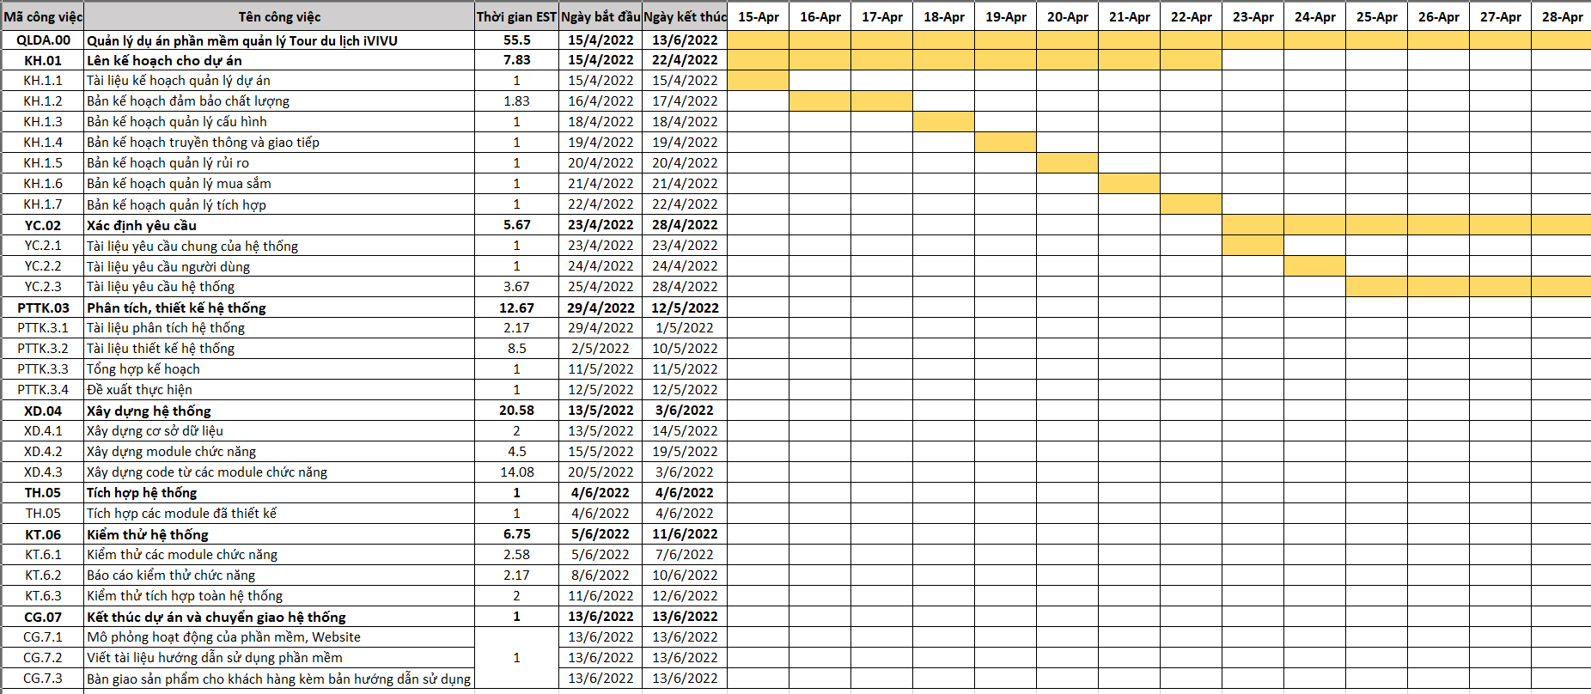

Hình 3.4 Biểu đồ Gannt tổng quát

## 3.5 Biều đồ Gannt chi tiết

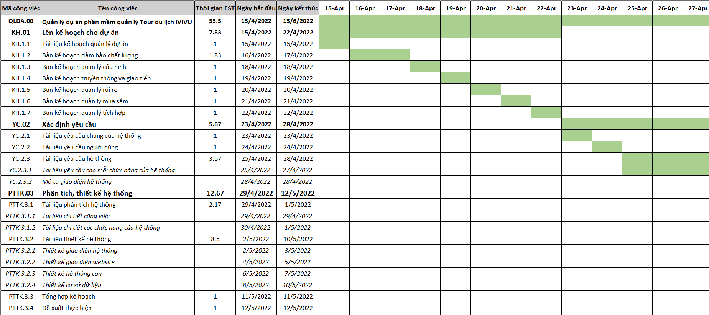

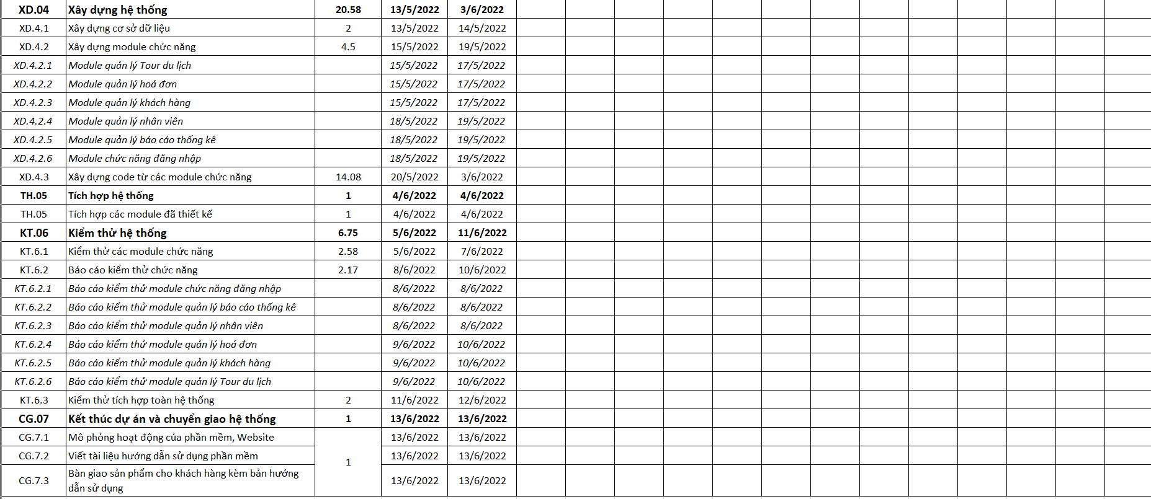

Hình 3.5 Biểu đồ Gannt chi tiết

# CHƯƠNG 4: QUẢN LÝ CHI PHÍ DỰ ÁN

## 4.1 Chi phí cần thiết cho nhân công

Lương thành viên trong nhóm được tính theo đơn vị ngày, giờ làm việc (8h/ngày) - Đơn vị tính lương: VNĐ.

Mức lương cao hay thấp phụ thuộc vào công việc và trách nhiệm của mỗi thành viên trong nhóm dự án.

|  |  |  |  |  |
| --- | --- | --- | --- | --- |
| STT | Họ và Tên | Mã thành viên | Vị trí | Lương (VNĐ/  ngày) |
| 1 | Hoàng Nghĩa Trung | HNT | Quản lý dự án  Kĩ sư phân thích thiết kế  Kĩ sư kiểm thử phần mềm  Lập trình viên | 500.000đ |
| 2 | Vương Văn Linh | VVL | Lập trình viên  Quản trị cơ sở dữ liệu  Kĩ sư kiểm thử phần mềm | 400.000đ |

Hình 4.1.1 Bảng lương theo ngày cho nhân công

|  |  |  |  |  |  |  |
| --- | --- | --- | --- | --- | --- | --- |
| Giai đoạn | Công việc | | | Mã nhân công thực hiện | Ngày công | Chi phí (triệu) |
| 1.0 | **Lên kế hoạch cho dự án** | | | HNT | **08** | **4.0** |
|  | Tài liệu kế hoạch quản lý dự án | |  | 01 | 0.5 |
|  | Bản kế hoạch đảm bảo chất lượng | |  | 02 | 1 |
|  | Bản kế hoạch quản lý cấu hình | |  | 01 | 0.5 |
|  | Bản kế hoạch truyền thông và giao tiếp | |  | 01 | 0.5 |
|  | Bản kế hoạch quản lý rủi ro | |  | 01 | 0.5 |
|  | Bản kế hoạch quản lý mua sắm | |  | 01 | 0.5 |
|  | Bản kế hoạch quản lý tích hợp | |  | 01 | 0.5 |
| 2.0 | **Xác định yêu cầu** | | | HNT, VVL | **06** | **5.4** |
|  | Tài liệu yêu cầu chung của hệ thống | |  | 01 | 0.9 |
|  | Tài liệu yêu cầu người dùng | |  | 01 | 0.9 |
|  | **Tài liệu yêu cầu hệ thống** | |  | **04** | **3.6** |
|  |  | Tài liệu yêu cầu cho mỗi chức năng của hệ thống |  | 03 | 2.7 |
|  |  | Mô tả giao diện hệ thống |  | 01 | 0.9 |
| 3.0 | **Phân tích, thiết kế hệ thống** | | | HNT, VVL | **14** | **12.6** |
|  | **Tài liệu phân tích hệ thống** | |  | **03** | **2.7** |
|  |  | Tài liệu chi tiết công việc |  | 01 | 0.9 |
|  |  | Tài liệu chi tiết các chức năng của hệ thống |  | 02 | 1.8 |
|  | **Tài liệu thiết kế hệ thống** | |  | **09** | **8.1** |
|  |  | Thiết kế giao diện hệ thống |  | 02 | 1.8 |
|  |  | Thiết kế giao diện website |  | 02 | 1.8 |
|  |  | Thiết kế hệ thống con |  | 02 | 1.8 |
|  |  | Thiết kế cơ sở dữ liệu |  | 03 | 2.7 |
|  | Tổng hợp kế hoạch | |  | 01 | 0.9 |
|  | Đề xuất thực hiện | |  | 01 | 0.9 |
| 4.0 | **Xây dựng hệ thống** | | | HNT, VVL | **22** | **19.8** |
|  | Xây dựng cơ sở dữ liệu | |  | 02 | 1.8 |
|  | **Xây dựng module chức năng** | |  | **05** | **4.5** |
|  |  | Module quản lý Tour du lịch |  | 03 | 2.7 |
|  |  | Module quản lý hoá đơn |  |
|  |  | Module quản lý khách hàng |  |
|  |  | Module quản lý nhân viên |  | 02 | 1.8 |
|  |  | Module quản lý báo cáo thống kê |  |
|  |  | Module chức năng đăng nhập |  |
|  | Xây dựng code từ các module chức năng | |  | 15 | 13.5 |
| 5.0 | **Tích hợp hệ thống** | | | HNT, VVL | **01** | **0.9** |
| Tích hợp các module đã thiết kế | | |  | 01 | 0.9 |
| 6.0 | **Kiểm thử hệ thống** | | | HNT, VVL | **08** | **7.2** |
|  | Kiểm thử các module chức năng | |  | 03 | 2.7 |
|  | **Báo cáo kiểm thử chức năng** | |  | **03** | **2.7** |
|  |  | Báo cáo kiểm thử module chức năng đăng nhập |  | 01 | 0.9 |
|  |  | Báo cáo kiểm thử module quản lý báo cáo thống kê |  |
|  |  | Báo cáo kiểm thử module quản lý nhân viên |  |
|  |  | Báo cáo kiểm thử module quản lý hoá đơn |  | 02 | 1.8 |
|  |  | Báo cáo kiểm thử module quản lý khách hàng |  |
|  |  | Báo cáo kiểm thử module quản lý Tour du lịch |  |
|  | Kiểm thử tích hợp toàn hệ thống | |  | 02 | 1.8 |
| 7.0 | **Kết thúc dự án và chuyển giao hệ thống** | | | HNT, VVL | 01 | **0.9** |
|  | Mô phỏng hoạt động của phần mềm, Website | |  | 01 | 0.9 |
|  | Viết tài liệu hướng dẫn sử dụng phần mềm | |  |
|  | Bàn giao sản phẩm cho khách hàng kèm bản hướng dẫn sử dụng | |  |
| Tổng: **50.800.000 vnđ** | | | | | | |

Hình 4.1.2 Bảng chi phí cần thiết cho nhân công

## 4.2 Bảng ước tính chi phí cho hoạt động

|  |  |  |  |
| --- | --- | --- | --- |
| **Các hạng muc** | **Số lượng** | **Đơn giá (triệu)** | **Tổng tiền (triệu)** |
| Máy chủ cơ sở dữ liệu | 1 | 30.0 | 30.0 |
| Chi phí đăng ký bản quyền | 1 | 1.0 | 1.0 |
| Thiết bị đọc mã vạch | 1 | 2.6 | 2.6 |
| Tổng: **33.600.000 vnđ** | | | |

Hình 4.2.1 Bảng chi phí nguyên vật liệu

|  |  |  |  |  |  |  |  |  |  |
| --- | --- | --- | --- | --- | --- | --- | --- | --- | --- |
| Giai đoạn | Công việc | Thời gian thực hiện | | Chi phí nhân công (triệu) | Chi phí văn phòng (triệu) | Chi phí trang thiết bị (triệu) | Chi phí năng lượng (triệu) | Chi phí khác (triệu) | Tổng (triệu) |
| Bắt đầu (2022) | Kết thúc (2022) |
| 1 | Lên kế hoạch cho dự án | 15/4 | 22/4 | 4.0 | 1 | 0.5 | 1 | 0.5 | 7 |
| 2 | Xác định yêu cầu | 23/4 | 28/4 | 5.4 | 2 | 2 | 1 | 1 | 11.4 |
| 3 | Phân tích, thiết kế hệ thống | 29/4 | 12/5 | 12.6 | 4 | 4 | 1 | 1 | 22.6 |
| 4 | Xây dựng phần mềm | 13/5 | 3/6 | 19.8 | 5 | 6 | 2 | 1 | 33.8 |
| 5 | Tích hợp hệ thống | 4/6 | 4/6 | 0.9 | 3 | 2 | 1 | 0.5 | 7.4 |
| 6 | Kiểm thử hệ thống | 5/6 | 12/6 | 7.2 | 1 | 1 | 0.5 | 0.5 | 10.2 |
| 7 | Kết thúc dự án và chuyển giao hệ thống | 13/6 | 13/6 | 0.9 | 0.25 | 0.25 | 0.25 | 0.25 | 1.9 |
| Tổng = Chí phí hoạt động + Chi phí nguyên vật liệu  = **94.300.000 vnđ + 33.600.000 vnđ**  **= 127.900.000 vnđ** | | | | | | | | | |

Hình 4.2.2 Bảng ước tính chi phí dự án

# CHƯƠNG 5: QUẢN LÝ CHẤT LƯỢNG

## 5.1 Khái quát về quản lý chất lượng

Quản lý chất lượng là các hoạt động định hướng, kiểm soát một tổ chức dựa trên quan điểm chất lượng.

Mục đích của quản lý chất lượng:

* Xác định chất lượng sản phẩm có thoả mãn được khách hàng không?
* Đem lại chất lượng sản phẩm, sự tin cậy, đảm bảo trọn vẹn sự thoải mái và nhu cầu thiết yếu đến khách hàng.
* Giám sát, đánh giá kịp thời phát hiện sai sót, từ đó có kế hoạch khắc phục.

Quy trình quản lý chất lượng:

* Lập kế hoạch quản lý chất lượng 🡪 Thực hiện các hoạt động đảm bảo chất lượng 🡪 Đo lường, phân tích 🡪 Cải tiến.

Phạm vi thực hiện:

* Được tiến hành trong từng giai đoạn của dự án.

Yêu cầu các bên tham gia trong quá trình quản lý:

* Phải đặt vấn đề đảm bảo chất lượng lên hàng đầu.
* Nắm bắt được nhu cầu của khách hàng hiện nay.
* Hiểu rõ các tiêu chuẩn chất lượng sản phẩm được sử dụng.
* Xây dựng, xác định các hoạt động tài liệu cần thiết hỗ trợ việc quản lý chất lượng dự án.

|  |  |  |  |
| --- | --- | --- | --- |
| STT | Họ và Tên | Vị trí | Nhiệm vụ |
| 1 | Hoàng Nghĩa Trung | Quản lý dự án | . Giám sát quả trình quản lý chất lượng.  . Hỗ trợ việc quản lý chất lượng.  Xem xét, đưa ra những góp ý giúp đẩy cao việc quản lý chất lượng. |
| 2 | Vương Văn Linh | Kĩ sư đảm bảo chất lượng | . Lập kế hoạch quản lý chất lượng.  . Đề ra chiến lược đẻ nâng cao chất lượng.  . Tạo các báo cáo chất lượng trong từng thời điểm. |

Hình 5.1 Bảng nhiệm vụ quản lý chất lượng

## 5.2 Lập kế hoạch chất lượng

### 5.2.1 Các metric chất lượng trong dự án

Các tiêu chuẩn đo lường chất lượng dự án:

* **Tính khả dụng trọng giao diện:** Giao diện hệ thống phải dễ sử dụng cho người sử dụng hệ thống và phải đảm bảo cung cấp đủ thông tin cần thiết với người sử dụng.
* **Tính toàn vẹn của dữ liệu:** Đảm bảo dữ liệu không bị mất mát hay thay đổi trong quá trình truyền tải - Việc này rất quan trọng, vì đây là hệ thống quản lý hộ gia đình chung cư xã hội nên các thông tin cần phải chính xác, cập nhật thông tin liên tục.
* **Tính ổn định của ứng dụng:** Khả năng tránh những tác động không mong muốn khi chỉnh sửa phần mềm.
* **Tính phù hợp:** Phần mềm phải cung cấp các chức năng thích hợp cụ thể ở dự án này là: đăng/sửa/xóa thông tin, lọc tin theo các tiêu chí, đặt/hủy đơn thuê, …
* **Tính an toàn:** Phần mềm phải có khả năng bảo vệ thông tin dữ liệu quan trọng trong hệ thống quản lý chuỗi hộ gia đình chung cư xã hội, không cho phép chỉnh sửa, truy cập nếu không được phép.
* **Tính đáp ứng thời gian:** Đảm bảo hệ thống có thể đưa ra một trả lời, một thời gian xử lý và một tốc động thông lượng hợp lý khi nó thực hiện công việc của mình, dưới một điều kiện làm việc xác định.

### 5.2.2 Các hình thức kiểm thử sử dụng

Kiểm thử chức năng định kì: Các chức năng sẽ được kiểm tra định kỳ để đảm bảo trang phần mềm trơn tru và không phát sinh lỗi trong quá trình hoạt động.

Kiểm thử code: Lập trình viên có kinh nghiệm kiểm tra code đột xuất để xem có tuân thử theo đúng chuẩn mô hình MVC hay không.

Kiểm thử bới khách hàng: Đưa mẫu thiết kế cho khách hàng để thăm dò phản ứng và lấy ý kiến của khách hàng về giao diện của phần mềm. Kiểm tra các chức năng của phần mềm xem đã phù hợp với các yêu cầu của khách hàng hay không dựa trên các giả thiết từ phía khách hàng và tập dữ liệu mẫu.

Kiểm tra tính toàn vẹn của dữ liệu: Dữ liệu của phần mềm sẽ được kiểm tra tính toàn vẹn dựa trên tập hợp những dữ liệu mẫu.

## 5.3 Kế hoạch giám sát chất lượng

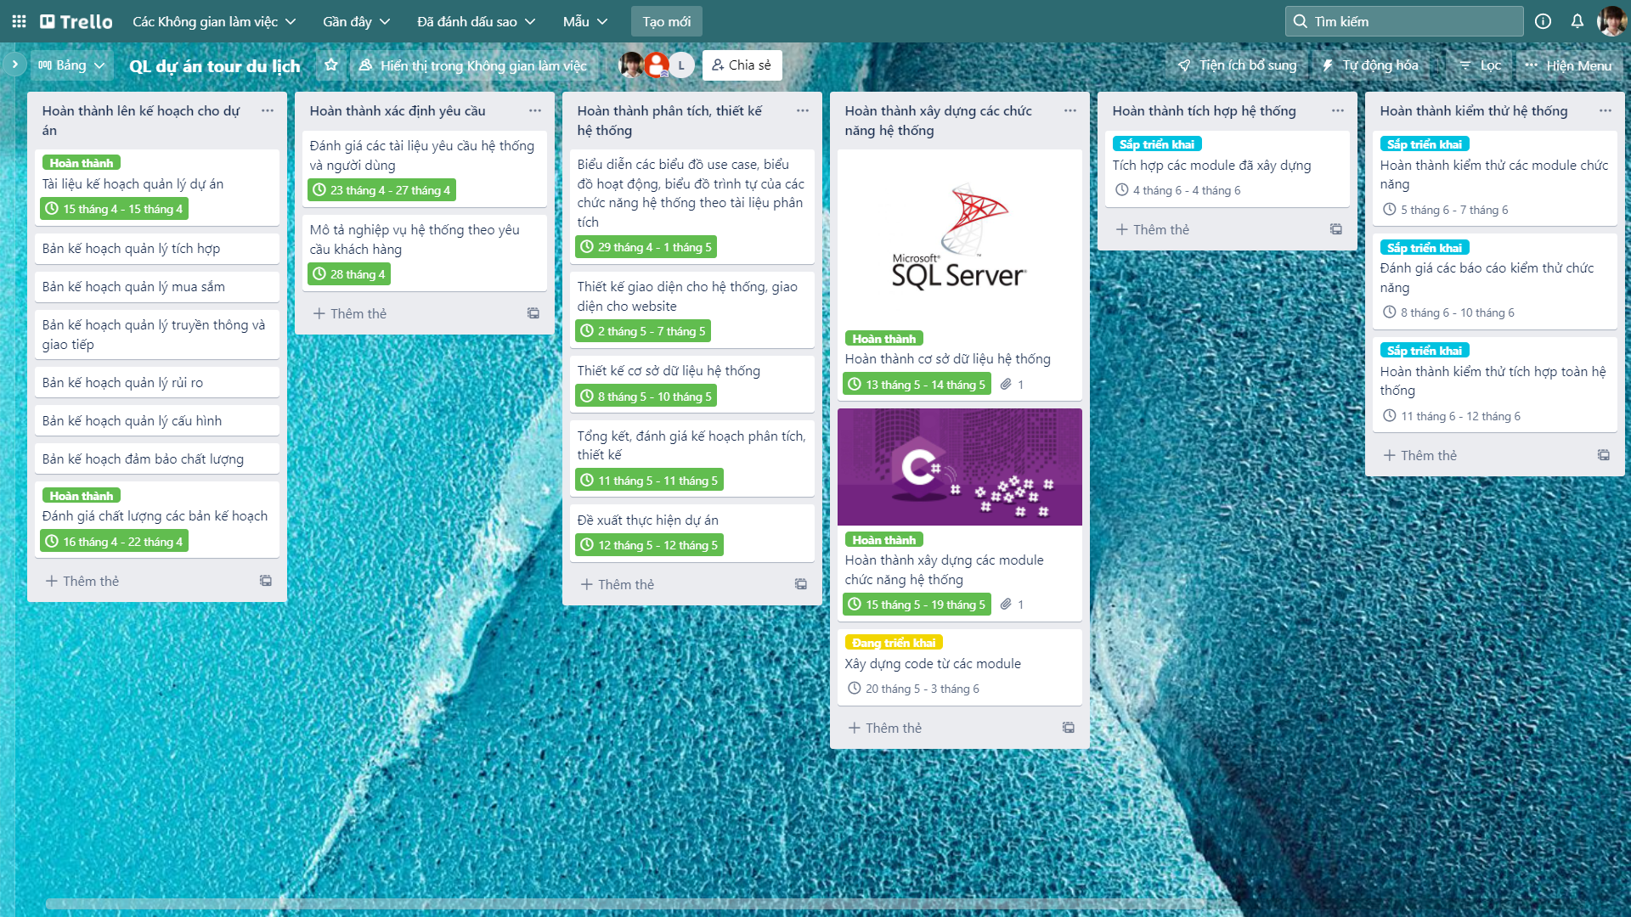

Hình 5.3 Kế hoạch giám sát chất lượng

## 5.4 Kế hoạch đảm bảo chất lượng sản phẩm bàn giao

|  |  |  |  |  |
| --- | --- | --- | --- | --- |
| **STT** | **Sản phẩm bàn giao** | **Tiêu chuẩn chất lượng** | **Các hoạt động** | **Tần suất thực hiện** |
| 1 | Tài liệu lập kế hoạch | Bàn giao 100% các bản kế hoạch vào đúng thời gian |  | 1 lần/tuần |
| Xác định đúng 100% phạm vi của dự án | Trao đổi với khách hàng |  |
| Mỗi thành viên đều được phân công việc rõ ràng | Nhóm phát triền tổ chức họp bàn |  |
| 2 | Hệ thống quản lý Tour du lịch iVIVU | Bàn giao hệ thống cho khách hàng |  | Thường xuyên sau khi tích hợp hệ thống |
| Tương thích với hệ điều hành Windows 7, Windows 8, Windows 8.1, Windows 10 | Kiểm thử tính tương thích | Thường xuyên kiểm tra trong quá trình phân tích thiết kế |
| Thực hiện đầy đủ 100% các chức năng yêu cầu | Xem tài liệu thu thập yêu cầu từ phía khách hàng | Thường xuyên trao đổi với khách hàng về hoạt động nghiệp vụ |
| Hỗ trợ 90% các hoạt động nghiệp vụ quản lý Tour du lịch | Gặp gỡ trao đổi với khách hàng | Thường xuyên đến công ty vào giai đoạn đầu |
| Tìm hiểu thực tế của tài liệu |  |
| Xem xét hoạt động của hệ  thống cũ, cái mà khách hàng muốn thay thế | Thường xuyên sau khi tích hợp hệ thống |
| Hoạt động được trên máy có cấu hình tối thiểu Core i3 2.2 GHz, Ram 2GB | Kiểm thử hiệu năng | Thường xuyên sau tích hợp |
| Không xảy ra xung đột với các phần mềm an ninh phổ biến | Kiểm thử tính tương thích |  |
| Phân quyền truy cập hệ thống | Kiểm thử chức năng đăng nhập |  |
| 3 | Hệ thống quản lý | Lưu trữ hợp đồng vào CSDL trong vòng 3s | Kiểm thức chức năng | Kiểm tra thường xuyên trong giai đoạn thiết kế và xây dựng chức năng |
| 100% mẫu hợp đồng theo yêu cầu của khách hàng | Xem lại tài liệu giai đoạn thu thập yêu cầu | Thường xuyên trong giai đoạn xây dựng chức năng |
| Đúng 90% so với bản thiết kế, trong 10% sai khác phải nêu rõ lý do | So sánh sản phẩm với bản thiết kế |  |
| Có xử lý đa luồng trong trường hợp khách hàng tìm kiếm và hệ thống cập nhật cùng truy cập vào một sản phẩm | Kiểm thử hệ thống | Tiến hành nhiều lần để đảm bảo hệ thống ổn định |
| Lưu thông tin cửa hàng vào CSDL trong 3s | Kiểm thử chức năng quản lý cửa hàng | Thường xuyên trong pha thực hiện hệ thống |
| 4 | Hệ thống tạo thống kê, báo cáo | Hỗ trợ 100% người quản lý tạo báo cáo, thống kê | Xem định dạng báo cáo |  |
| Xem lại tài liệu phân tích thiết kế | Thường xuyên làm việc với nhân viên nghiệp vụ của công ty trong pha thu thập yêu cầu |
| Tính toán chính xác con số, thống kê hóa đơn các Tour du lịch và dịch vụ | Tìm hiểu về nghiệp vụ kinh doanh trong cùng lĩnh vực | Theo từng tháng, năm |
| Gặp gỡ nhân viên quản lý để lấy thêm thông tin | 3 tuần 1 lần để có đủ thông tin cần thiết |
| 5 | Hệ cơ sở dữ liệu | Đảm bảo lưu trữ thông tin của > 1.000.000 khách hàng sử dụng dịch vụ |  | Thử nhiều lần để đảm bảo việc lưu trữ ổn định và đủ lớn |
| 6 | Các tài liệu sử dụng hệ thống | Mọi nhân viên của công ty đều có thể sử dụng hệ thống sau khi đọc tài liệu |  |  |

Hình 5.4 Bảng kế hoạch đảm bảo chất lượng sản phẩm bàn giao

# CHƯƠNG 6: QUẢN LÝ NHÂN LỰC

## 6.1 Các vị trí trong quản lý dự án

|  |  |  |  |  |  |
| --- | --- | --- | --- | --- | --- |
| **Vị trí** | **Trách nhiệm** | **Kỹ năng yêu cầu** | **Số lượng** | **Thời gian bắt đầu làm việc** | **Khoảng thời gian làm việc** |
| Quản lý dự án | Quản lý, lãnh đạo nhóm phát triển | Quản lý dự án, kinh nghiệm ở vị trí tương đương | 1 | 15/04/2022 | 2 tháng |
| Kỹ sư phân tích nghiệp vụ | Thu thập và phân tích yêu cầu nghiệp vụ của hệ thống | Thu thập, phân tích thông tin theo yêu cầu dự án | 2 | 15/04/2022 | 1 tháng |
| Designer | Thiết kế giao diện cho phần mềm và website | Thiết kế UI, photoshop, Figma | 1 | 02/05/2022 | 4 ngày |
| Lập trình viên | Xây dựng code phần mềm và website | Xây dưng code, cơ sở dữ liệu | 2 | 13/05/2022 | 22 ngày |
| Kỹ sư đảm bảo chất lượng | Đảm bảo chất lượng, tích hợp các module của dự án | Tích hợp, kiểm thử, kinh nghiệm ở vị trí tương đương | 2 | 04/06/2022 | 15 ngày |
| Kỹ sư hạ tầng, lắp đặt trang thiết bị | Xây dựng, lắp ráp hạ tầng, trang thiết bị | Kỹ năng xây dựng, lắp ráp cơ sở hạ tầng | 2 | 15/04/2022 | 3 ngày |

Hình 6.1 Bảng các vị trí trong quản lý dự án

## 6.2 Sắp xếp nhân sự

### 6.2.1 Danh sách các cá nhân tham gia dự án

|  |  |  |  |
| --- | --- | --- | --- |
| **STT** | **Họ và Tên** | **Giới tính** | **Vị trí** |
| 1 | Hoàng Nghĩa Trung | Nam | Quản lý dự án  Kĩ sư phân tích thiết kế  Kĩ sư đảm bảo chất lượng  Designer |
| 2 | Vương Văn Linh | Nam | Lập trình viên  Quản trị cơ sở dữ liệu  Kĩ sư đảm bảo chất lượng |

Hình 6.2.1 Danh sách các cá nhân tham gia dự án

### 6.2.2 Ma trận kỹ năng

|  |  |  |  |  |  |  |  |  |
| --- | --- | --- | --- | --- | --- | --- | --- | --- |
| **Họ và Tên** | **Phân tích** | **HTML/**  **CSS** | **Javascript** | **SQL** | **C#** | **QA Tester** | **Thiết kế cơ sở dữ liệu** | **Phần cứng/mạng** |
| Hoàng Nghĩa Trung | 3 | 2 | 2 | 2 | 2 | 2 | 2 | 2 |
| Vương Văn Linh | 3 | 3 | 3 | 3 | 3 | 2 | 4 | 2 |

Hình 6.2.2 Ma trận kỹ năng

**Mức độ thành thạo:**

1. Không có kỹ năng
2. Kỹ năng cơ bản
3. Kỹ năng khá
4. Kỹ năng cao

### 6.2.3 Vị trí các cá nhân trong dự án

|  |  |  |  |
| --- | --- | --- | --- |
| **STT** | **Vị trí** | **Số lượng/ Vị trí** | **Gán trách nhiệm** |
| **1** | **Nhóm phân tích, thiết kế nghiệp vụ** | **Tổng số: 2** |  |
| 1.1 | Trường nhóm phân tích, thiết kế nghiệp vụ | 1 | Hoàng Nghĩa Trung |
| 1.2 | Thành viên nhóm | 1 | Vương Văn Linh |
| **2** | **Nhóm thiết kế** | **Tổng số: 2** |  |
| 2.1 | Trưởng nhóm thiết kế | 1 | Hoàng Nghĩa Trung |
| 2.2 | Người thiết kế giao diện | 1 | Hoàng Nghĩa Trung |
| 2.3 | Người thiết kế cơ sở dữ liệu | 1 | Vương Văn Linh |
| **3** | **Nhóm lập trình** | **Tổng số: 2** |  |
| 3.1 | Trưởng nhóm lập trình | 1 | Vương Văn Linh |
| 3.2 | Lập trình viên | 1 | Hoàng Nghĩa Trung |
| **4** | **Nhóm triển khai** | **Tổng số: 1** | Hoàng Nghĩa Trung |

Hình 6.2.3 Bảng vị trí các cá nhân trong dự án

## 6.3 Sơ đồ tổ chức dự án

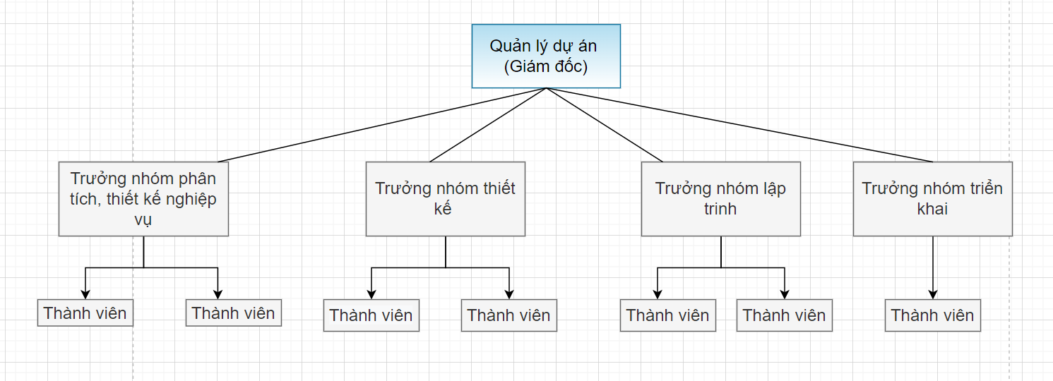

Hình 6.3 Sơ đồ tổ chức dự án

## 6.4 Phân chia công việc

### 6.4.1 Phân chia công việc

|  |  |  |  |  |  |  |
| --- | --- | --- | --- | --- | --- | --- |
| **Giai đoạn** | **Công việc** | **Nhóm phân tích nghiệp vụ** | **Nhóm thiết kế** | **Nhóm phát triển** | **Nhóm triển khai** | **Khách hàng** |
| 1.0 | Lên kế hoạch cho dự án | A |  | C |  |  |
| 2.0 | Xác định yêu cầu | L |  |  |  | C |
| 3.0 | Phân tích thiết kế hệ thống | L |  |  |  | C |
| 4.0 | Xây dựng hệ thống |  | S | L |  |  |
| 5.0 | Tích hợp hệ thống |  | C | S |  | C |
| 6.0 | Kiểm thử phần mềm |  | C | S |  | C |
| 7.0 | Kết thúc dự án và chuyển giao hệ thống |  |  | C | L |  |

Hình 6.4.1 Bảng phân chia công việc

**Kí hiệu:**

* A (Approval): Thông qua, phê duyệt.
* L (Leader): Nhóm trưởng.
* S (Secondary): Người đại diện cho Leader khi vắng mặt.
* C (Contributor): Công tác viên.

### 6.4.2 Phân chia chi tiết

|  |  |  |  |  |  |  |
| --- | --- | --- | --- | --- | --- | --- |
| Giai đoạn | Công việc | | | Mã Công Việc | Hoàng Nghĩa Trung | Vương Văn Linh |
| 1.0 | **Lên kế hoạch cho dự án** | | | **KH.01** | **L** | C |
|  | Tài liệu kế hoạch quản lý dự án | | KH.1.1 |  |  |
|  | Bản kế hoạch đảm bảo chất lượng | | KH.1.2 |  |  |
|  | Bản kế hoạch quản lý cấu hình | | KH.1.3 |  |  |
|  | Bản kế hoạch truyền thông và giao tiếp | | KH.1.4 |  |  |
|  | Bản kế hoạch quản lý rủi ro | | KH.1.5 |  |  |
|  | Bản kế hoạch quản lý mua sắm | | KH.1.6 |  |  |
|  | Bản kế hoạch quản lý tích hợp | | KH.1.7 |  |  |
| 2.0 | **Xác định yêu cầu** | | | **YC.02** | **L** | C |
|  | Tài liệu yêu cầu chung của hệ thống | | YC.2.1 | L | C |
|  | Tài liệu yêu cầu người dùng | | YC.2.2 | L | C |
|  | **Tài liệu yêu cầu hệ thống** | | **YC.2.3** | **L** | C |
|  |  | Tài liệu yêu cầu cho mỗi chức năng của hệ thống | YC.2.3.1 |  |  |
|  |  | Mô tả giao diện hệ thống | YC.2.3.2 |  |  |
| 3.0 | **Phân tích, thiết kế hệ thống** | | | **PTTK.03** | **L** | C |
|  | **Tài liệu phân tích hệ thống** | | **PTTK.3.1** | **L** | C |
|  |  | Tài liệu chi tiết công việc | PTTK.3.1.1 |  |  |
|  |  | Tài liệu chi tiết các chức năng của hệ thống | PTTK.3.1.2 |  |  |
|  | **Tài liệu thiết kế hệ thống** | | **PTTK.3.2** | **L** | **C** |
|  |  | Thiết kế giao diện hệ thống | PTTK.3.2.1 |  |  |
|  |  | Thiết kế giao diện website | PTTK.3.2.2 |  |  |
|  |  | Thiết kế hệ thống con | PTTK.3.2.3 |  |  |
|  |  | Thiết kế cơ sở dữ liệu | PTTK.3.2.4 |  |  |
|  | Tổng hợp kế hoạch | | PTTK.3.3 | L |  |
|  | Đề xuất thực hiện | | PTTK.3.4 | L |  |
| 4.0 | **Xây dựng hệ thống** | | | **XD.04** | **C** | L |
|  | Xây dựng cơ sở dữ liệu | | XD.4.1 | C | L |
|  | **Xây dựng module chức năng** | | **XD.4.2** | **C** | L |
|  |  | Module quản lý Tour du lịch | XD.4.2.1 |  |  |
|  |  | Module quản lý hoá đơn | XD.4.2.2 |
|  |  | Module quản lý khách hàng | XD.4.2.3 |
|  |  | Module quản lý nhân viên | XD.4.2.4 |  |  |
|  |  | Module quản lý báo cáo thống kê | XD.4.2.5 |
|  |  | Module chức năng đăng nhập | XD.4.2.6 |
|  | Xây dựng code từ các module chức năng | | XD.4.3 | R | L |
| 5.0 | **Tích hợp hệ thống** | | | **TH.05** | **C** | S |
|  | Tích hợp các module đã thiết kế | | TH.05 |  |  |
| 6.0 | **Kiểm thử hệ thống** | | | **KT.06** | **C** | S |

|  |  |  |  |  |  |  |
| --- | --- | --- | --- | --- | --- | --- |
|  |  | Kiểm thử các module chức năng | | KT.6.1 | C | S |
|  | **Báo cáo kiểm thử chức năng** | | **KT.6.2** | C | S |
|  |  | Báo cáo kiểm thử module chức năng đăng nhập | KT.6.2.1 |  |  |
|  |  | Báo cáo kiểm thử module quản lý báo cáo thống kê | KT.6.2.2 |
|  |  | Báo cáo kiểm thử module quản lý nhân viên | KT.6.2.3 |
|  |  | Báo cáo kiểm thử module quản lý hoá đơn | KT.6.2.4 |  |  |
|  |  | Báo cáo kiểm thử module quản lý khách hàng | KT.6.2.5 |
|  |  | Báo cáo kiểm thử module quản lý Tour du lịch | KT.6.2.6 |
|  | Kiểm thử tích hợp toàn hệ thống | | KT.6.3 | C | S |
| 7.0 | **Kết thúc dự án và chuyển giao hệ thống** | | | CG.07 | **C** | L |
|  | Mô phỏng hoạt động của phần mềm, Website | | CG.7.1 | C | L |
|  | Viết tài liệu hướng dẫn sử dụng phần mềm | | CG.7.2 |
|  | Bàn giao sản phẩm cho khách hàng kèm bản hướng dẫn sử dụng | | CG.7.3 |

Hình 6.4.2 Bảng phân chia nhân lực chi tiết

**Kí hiệu:**

* A (Approval): Thông qua, phê duyệt.
* L (Leader): Nhóm trưởng.
* S (Secondary): Người đại diện cho Leader khi vắng mặt.
* C (Contributor): Công tác viên.

# CHƯƠNG 7: QUẢN LÝ CẤU HÌNH

## 7.1. Ý nghĩa của việc quản lý cấu hình

Việc lập kế hoạch quản lý cấu hình đóng vai trò khá quan trọng nhằm đảm bảo cho hệ thống được cập nhật, thực hiện mọt cách chính xác và khoa học nhất.

Người quản lý có thể vận hành phần mềm một cách trơn tru và đảm bảo :

* Tránh mất mát dữ liệu, tạo tính chuyên nghiệp trong quá trình làm việc.
* Quản lý được hệ thống tài nguyên.
* Đảm bảo được dữ liệu không xung đột
* Chắc chắn bất kỳ những thay đổi nào trên một mẫu cấu hình được ước lượng, hiểu và quản lý.
* Không có một mẫu cấu hình nào được thay đổi bởi hơn một người tại một thời điểm nào đó.
* Nhằm chắc chắn rằng không có một đặc tả yêu cầu – bản thiết kế - code thay đổi trái phép nào được tạo ra.

## 7.2. Vai trò trách nhiệm của đội dự án quản lý Tour du lịch

|  |  |  |  |
| --- | --- | --- | --- |
| **STT** | **Thành viên** | **Vị trí** | **Nhiệm vụ** |
| 1 | Hoàng Nghĩa Trung | Quản lý dự án | . Giám sát, dánh giá việc quản lý cấu hình  . Đưa ra các giải pháp, phê chuẩn cho dự án. |
| 2 | Vương Văn Linh | Kỹ sư quản lý cấu hình | . Thiết lập và bảo trì kho dữ liệu của dự án.  . Phát triển và triển khai các quy trình thủ tục quản lý cấu hình của dự án.  . Thiết lập các điểm mốc (Baseline), ghi nhận thay đổi trên các mốc.  . Bảo đảm các điểm mốc không bị thay đổi khi chưa được phê chuẩn.  . Tổ chức và điều phối các cuộc hợp của nhóm quản lý cấu hình. |

Hình 7.2 Vai trò trách nhiệm của đội dự án quản lý Tour du lịch

## 7.3. Phương pháp định danh, xác định Baseline trên sản phẩm

### 7.3.1. Định danh sản phẩm

Đinh đanh bao gồm việc mô tả tên sản phẩm, đánh số, đanh dấu đặc trưng.

Trong bảng phân công công việc của dự án quản lý đã có đánh số cụ thể.

VD: XD.4.1 – Xây dựng cơ sở dữ liệu…

### 7.3.2. Kiểm soát phiên bản

Dự án quản lý Tour du lịch iVIVU luôn được cập nhật để phù hợp với yêu cầu thực tế, yêu cầu bổ sung từ phía nhà đầu tư.

Dự kiến phiên bản đầu tiên sẽ thỏa mã các yêu cầu của khách hàng, các phiên bản tiếp theo sẽ mở rộng hơn nữa về cơ sở dữ liệu, về giao diện gần gũi với người sử dụng, cũng như thêm các dịch vụ chức năng cần thiết khác.

### 7.3.3. Quản lý các mốc

Các giai đoạn trong dự án:

1. Lập kế hoạch cho dự án
2. Xác định yêu cầu
3. Phân tích thiết kế hế thống
4. Xây dưng hệ thống
5. Tích hợp hệ thống
6. Kiểm thử hệ thống
7. Kết thúc dự án và chuyển giao hệ thống

### 7.3.4. Các quy ước đặt tên

Các hoạt động của dự án được đặt tên theo chức năng hoạt động, hầu hết các danh từ được sử dụng trong dự án nhằm mô tả chức năng mà nó thực hiện.

Trong mã chương trình, các tên gói (package), lớp (class), thuộc tính (Atribute) được định dạng cụ thể như sau:

* Gói (package):

Chữ đầu triên trong tên gói được viết hoa, và sử dụng ký tự “_” để ngăn cách các từ ghép. Các tên gói viết bằng tiếng việc không dấu.

Ví dụ:

* package IVIVU
* package Title_ iVIVU
* Lớp (class)

Các chữ cái đầu tiên trong mỗi từ của tên lớp viết hoa. Các từ ghép năng cách nhau bởi dấu “_”. Các tên lớp được viết bằng tiếng việt không dấu.

Ví dụ:

* class Login {}
* class IVIVU _Category{}
* Thuộc tính (Atribute)

Các tên thuộc tính được viết bằng tiếng việt không dấu, chữ cái đầu tiên viết hoa, giữa các từ ghép không có ngăn cách.

Ví dụ:

* Int cost;
* String address;

### 7.3.5. Quản lý thay đổi

Khi có các thay đổi, quản lý dự án sẽ thông báo với các thành viên, và thực hiện xử lý thay đổi trên các tài liệu cụ thể.

Khi có yêu cầu thay đổi, Kỹ sư quản lý cấu hình có trách nhiệm nghiên cứu, phân tích thay đổi, tổ chức họp nhóm phát triển xem xét thay đổi. Làm báo cáo gửi lên giám đốc dự án

Quản lý dự án kiểm tra và phê chuẩn hoặc không phê chuẩn.

Sau đó có thông báo về thay đổi, việc thực hiện thay đổi do các thành viên dự án và kỹ sư quản lý cấu hình làm.

Thay đổi thực sự hoàn thành khi xác lập các mốc mới, đội dự án tiếp tục hoạt động theo kế hoạch mới được chỉnh sửa

# CHƯƠNG 8: QUẢN LÝ TRUYỀN THÔNG VÀ GIAO TIẾP

## 8.1. Các thành phần tham gia

Các thành phần tham gia vào dự án:

**Bên A:** Nhóm phát triển dự án

Giám đốc dự án: Hoàng Nghĩa Trung

Thành viên tham gia: Vương Văn Linh

**Bên B:** Đại diện phía khách hàng

Đại điện khách hàng: Ông Trịnh Văn A

|  |  |  |  |
| --- | --- | --- | --- |
| **Đối tượng** | **Tần suất** | **Kênh trao đổi thông tin** | **Công việc** |
| Các thành viên trong nhóm phát triển | . Thường xuyên, bất cứ khi nào cần thiết.  . Tổ chức họp vào cuối tuần (14h – 17h thứ 6 hàng tuần). | Gặp trực tiếp, gặp qua các nền tảng trực tuyến, trao đổi qua Email. | . Đánh giá tiến trình làm việc của các thành viên.  . Nhắc nhở đối với thành viên chưa làm tốt hay có sai lầm thiếu sót.  . Khen thưởng thành viên làm tốt, và có sự sáng tạo. |
| Khách hàng và nhóm phát triển | 2 tuần 1 lần hoặc khi nào cần thiết | Gặp trực tiếp, gặp qua các nền tảng trực tuyến, trao đổi qua Email. | . Báo cáo tiến độ thực hiện, các khó khăn khi thực hiện.  . Thu thập yêu cầu, phản hồi từ khách hàng. |

Hình 8.1 Bảng các thành phần tham gia

## 8.2. Thông tin liên lạc giữa các bên

|  |  |  |  |  |
| --- | --- | --- | --- | --- |
| **STT** | **Họ và tên** | **Vai trò chính** | **Só điện thoại** | **Email** |
| 1 | Hoàng Nghĩa Trung | Quản lý dự án | 0977620025 | hnt12082001@gmail.com |
| 2 | Vương Văn Linh | Lập trình viên |  |  |
| 3 | Trịnh Văn A | Đại diện công ty iVIVU | 0999001111 | ivivu@gmail.com |

Hình 8.2 Bảng thông tin liên lạc giữa các bên

## 8.3. Các kênh giao tiếp

### 8.3.1. Các thành viên trong nhóm - Trưởng nhóm

Thông tin trao đổi giữa các thành viên với trưởng nhóm:

* Tiến độ công việc

Mục đích: Báo cáo tiến độ công việc của từng thành viên từ đó người quản lý có thể kiểm soát được tiến độ đang diễn ra của dự án.

Tần suất: Thường xuyên, báo cáo gửi hàng tuần.

Thời điểm: Trong thời gian dự án thực hiện, báo cáo được gửi vào chiều thứ 5 mỗi tuần làm việc.

Hình thức: Thông quá thư điện tử của Trưởng nhóm.

Người chịu trách nhiệm đánh giá, xử lý báo cáo: Trưởng nhóm.

Các nội dung báo cáo tiến độ công việc:

* Tên người lập.
* Mã nhân viên.
* Thuộc nhóm nào.
* Danh sách các công việc thực hiện.
* Mức độ hoàn thành.
* Thời gian dự tính sẽ hoàn thành.
* Các vấn đề khó khăn trong quá trình thực hiện.
* Các đề nghị, mong muốn

Mục đích: Trình bày mong muốn của các thành viên trong nhóm phát triển về điều kiện làm việc (yêu cầu nâng cấp máy tính đang sử dụng, yêu cầu sử dụng các phần mềm để hỗ trợ…).

Tần suất: Tùy thuộc vào nhu cầu.

Thời điểm: Trong thời gian dự án thực hiện.

Hình thức: Thông qua thư điện tử.

Người chịu trách nhiệm đánh giá, xử lý: Trưởng nhóm.

Thông tin được gửi có dạng một đơn đề nghị bắt buộc phải có nội dung sau:

* Tên người lập.
* Mã nhân viên.
* Thuộc nhóm nào.
* Nội dung đề nghị.
* Lý do.
* Các thay đổi về thời gian làm việc

Mục đích: Trình bày các thay đổi trong thời gian làm việc (khi nào nghỉ, nghỉ bao lâu…) để kịp thời có điều chỉnh về nhân sự và tiến độ công việc.

Tần suất: Tùy thuộc vào nhu cầu.

Thời điểm: Trong thời gian dự án thực hiện, trước thời gian xin nghỉ 5 ngày.

Hình thức: Thông qua thư điện tử.

Người chịu trách nhiệm đánh giá, xử lý: Trưởng nhóm.

Thông tin được gửi có dạng một đơn đề nghị bắt buộc phải có nội dung sau:

* Tên người lập.
* Mã nhân viên.
* Thuộc nhóm nào.
* Nội dung.
* Lý do.
* Cam kết
* Phổ biến chỉ đạo công việc

Mục đích: Thông báo cho toàn nhóm biết các công việc cần làm tiếp theo, yêu cầu của công việc, các thời hạn thực hiện, các chỉ đạo từ trên.

Tần suất: Tùy thuộc vào nhu cầu.

Thời điểm: Trong thời gian dự án thực hiện, trước thời gian xin nghỉ 5 ngày.

Hình thức: Thông qua thư điện tử.

Người tiếp nhận thông tin: Các thành viên trong nhóm.

Thông tin chỉ đạo cần ngắn gọn, rõ ràng, và các nội dung cần có:

* Tổng kết tuần vừa qua.
* Công việc cần làm tiếp theo trong tuần (danh sách các công việc, các thời hạn thực hiện).
* Các ý kiến chỉ đạo từ trên nếu có.

### 8.3.2. Giữa các trưởng nhóm - Khách hàng

Thông tin trao đổi giữa các thành viên với trưởng nhóm:

* Tiến độ công việc

Mục đích: Báo cáo tiến độ công việc từ đó lấy ý kiến, đánh giá, nhận xét từ khacsh hàng. Làm cơ sở cho việc thanh toán sau này.

Tần suất: Hàng tháng.

Thời điểm: Trong thời gian dự án thực hiện, báo cáo được gửi vào chiều thứ 6 sau buổi họp của nhóm phát triển.

Hình thức: Thông quá thư điện tử của Trưởng nhóm.

Người chịu trách nhiệm đánh giá, xử lý báo cáo: Khách hàng.

Các nội dung báo cáo tiến độ công việc:

* Tên người lập.
* Nhóm thực hiện giai đoạn nào.
* Danh sách các công việc thực hiện.
* Danh sách các chức năng chính + giao diện minh họa.
* Các thao tác với từng chức năng.
* Giới thiệu ưu điểm của phần mềm.
* Ước lượng thời gian cần thiết.
* Các đề nghị, mong muốn

Mục đích: Trình bày mong muốn của các thành viên trong nhóm phát triển về điều kiện làm việc (yêu cầu nâng cấp máy tính đang sử dụng, yêu cầu sử dụng các phần mềm để hỗ trợ…).

Tần suất: Tùy thuộc vào nhu cầu.

Thời điểm: Trong thời gian dự án thực hiện.

Hình thức: Thông qua thư điện tử.

Người chịu trách nhiệm đánh giá, xử lý: Trưởng nhóm.

Thông tin được gửi có dạng một đơn đề nghị bắt buộc phải có nội dung sau:

* Tên người lập.
* Mã nhân viên.
* Thuộc nhóm nào.
* Nội dung đề nghị.
* Lý do.

### 8.3.3. Các nhóm với nhau

Thông tin trao đổi: Chi tiết công việc đã thực hiện

Mục đích: Các nhóm trao đổi với nhau chi tiết các công việc mình đã hoàn thành để làm đầu vào cho công việc của nhóm tiếp theo.

Tần suất: Hàng ngày, hàng tuần.

Thời điểm: Sau mỗi giai đoạn của dự án.

Hình thức: Thông qua văn bản tài liệu, gặp gỡ trực tiếp.

Người chịu trách nhiệm xử lý: Các trưởng nhóm

Định dạng thông tin: Nếu là văn bản thì có định dạng như các tài liệu phát triển phần mềm thông thường

Vd: bản đặc tả yêu cầu phần mềm, bản thiết kế chi tiết…..

### 8.3.4. Giữa các trưởng nhóm – Quản lý dự án

Thông tin trao đổi giữa các thành viên với trưởng nhóm:

* Tiến độ công việc

Mục đích: Tổng hợp báo cáo tiến độ của các thành viên để báo cáo với quản lý nhằm kiểm soát tiến độ dự án.

Tần suất: Thường xuyên, báo cáo gửi hàng tuần.

Thời điểm: Trong thời gian dự án thực hiện, báo cáo được gửi vào chiều thứ 6 sau buổi họp nhóm phát triển.

Hình thức: Thông quá thư điện tử.

Người chịu trách nhiệm đánh giá, xử lý báo cáo: Quản lý.

Các nội dung báo cáo tiến độ công việc:

* Tên người lập.
* Thuộc nhóm nào.
* Danh sách các công việc thực hiện.
* Mức độ hoàn thành.
* Thời gian dự tính sẽ hoàn thành.
* Các vấn đề khó khăn trong quá trình thực hiện.
* Các đề nghị, mong muốn

Mục đích: Trình bày mong muốn của các thành viên trong nhóm phát triển về điều kiện làm việc (yêu cầu nâng cấp máy tính đang sử dụng, yêu cầu sử dụng các phần mềm để hỗ trợ…).

Tần suất: Tùy thuộc vào nhu cầu.

Thời điểm: Trong thời gian dự án thực hiện.

Hình thức: Thông qua thư điện tử.

Người chịu trách nhiệm đánh giá, xử lý: Quản lý.

Thông tin được gửi có dạng một đơn đề nghị bắt buộc phải có nội dung sau:

* Tên người lập.
* Mã nhân viên.
* Thuộc nhóm nào.
* Nội dung đề nghị.
* Lý do.
* Phổ biến chỉ đạo công việc

Mục đích: Thông báo cho toàn nhóm biết các công việc cần làm tiếp theo, yêu cầu của công việc, các thời hạn thực hiện, các chỉ đạo từ trên.

Tần suất: Tùy thuộc vào nhu cầu.

Thời điểm: Trong thời gian dự án thực hiện, trước thời gian xin nghỉ 5 ngày.

Hình thức: Thông qua thư điện tử.

Người tiếp nhận thông tin: Trưởng nhóm.

Thông tin chỉ đạo cần ngắn gọn, rõ ràng, và các nội dung cần có:

* Tổng kết tuần vừa qua.
* Công việc cần làm tiếp theo trong tuần (danh sách các công việc, các thời hạn thực hiện).
* Các ý kiến chỉ đạo từ trên nếu có.

# CHƯƠNG 9: QUẢN LÝ RỦI RO

## 9.1. Giới thiệu về kế hoạch quản lý rủi ro

Các dự án đều có khả năng xảy ra rủi ro trong quá trình xây dựng hoặc thực hiện. Để đảm bảo tốt nhất cho sản phẩm của dự án, người quản lý dự án cần xác định rủi ro của dự án. Rủi ro của dự án là những vấn đề chưa xảy ra tại thời điểm khởi đầu của dự án nhưng có thể xảy ra trong quá trình phát triển dự án. Quản lý rủi ro là vấn đề khó với giám đốc dự án nói riêng và đội dự án nói chung, rủi ro là một sự kiện hoặc một trạng thái không chắc chắn mà nếu nó xảy ra sẽ có ảnh hưởng tốt hoặc xấu đối với các mục tiêu của dự án.

Quản lý rủi ro là các xử lý mang tính hệ thống của việc xác định, phân tích và đáp ứng tới các rủi ro của dự án, nó còn làm tối thiểu hóa các hậu quả tới mục tiêu của dự án. Các bước của quản lý rủi ro :

* Lập kế hoạch quản lý rủi ro
* Xác định các rủi ro
* Phân tích các rủi ro tìm được ở bước trước đó
* Lập kế hoạch để giải quyết những rủi ro có thể xảy ra đó
* Kiểm soát và theo dõi việc xử lý các rủi ro đó.

## 9.2. Đặt thời gian

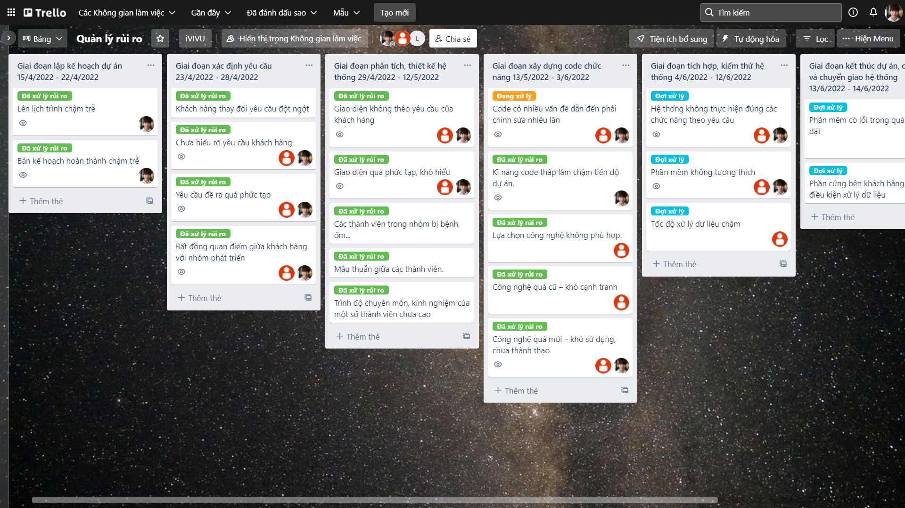

Hình 9.2 Đặt thời gian quản lý rủi ro

## 9.3. Định dạng báo cáo

Sau mỗi lần họp xem xét rủi ro sẽ có báo cáo để lưu lại các thông tin về rủi ro.

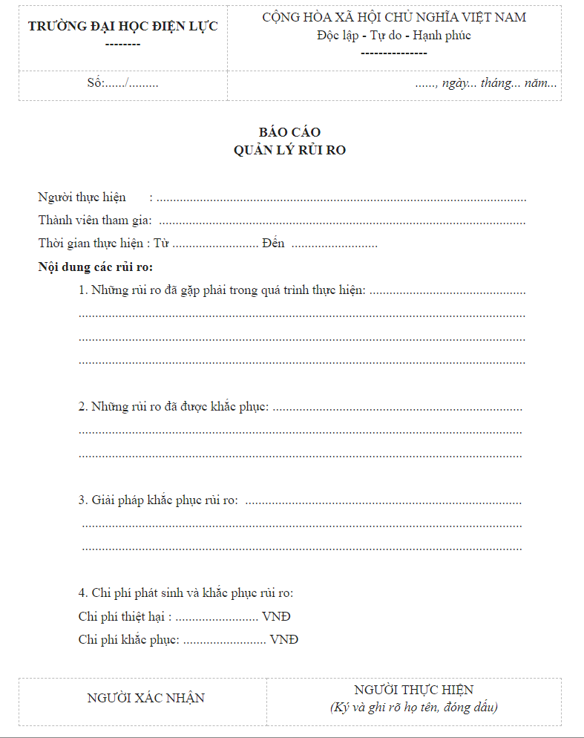

Hình 9.3 Định dạng báo cáo quản lý rủi ro

## 9.4. Xác định rủi ro

### 9.4.1. Các lĩnh vực xảy ra rủi ro

|  |  |
| --- | --- |
| **STT** | **Lĩnh vực xảy ra rủi ro** |
| 1 | Lên kế hoạch dự án |
| 2 | Xác định yêu cầu |
| 3 | Thiết kế hệ thống |
| 4 | Xây dựng hệ thống |
| 5 | Đảm bảo chất lượng dự án |
| 6 | Chi phí dự án |
| 7 | Con người |
| 8 | Công nghệ |
| 9 | Một số lĩnh vực khác |

Hình 9.4.1 Bảng lĩnh vực xảy ra rủi ro

### 9.4.2. Xác định rủi ro

|  |  |
| --- | --- |
| **Lĩnh vực xảy ra rủi ro** | **Rủi ro** |
| Lên kế hoạch dự án | Lên lịch trình chậm trễ, không hợp lý.  Các tài liệu, bản kế hoạch dự án hoàn thành chậm trễ. |
| Xác định yêu cầu | Khách hàng đột ngột thay đổi yêu cầu trong quá trình thực hiện dự án.  Chưa hiểu rõ yêu cầu khách hàng.  Yêu cầu khách hàng đặt ra quá phức tạp.  Bất đồng quan điểm giữa khách hàng và nhóm phát triển. |
| Thiết kế hệ thống | Giao diện không theo yêu cầu khách hàng.  Giao diện yêu cầu quá phức tạp |
| Xây dựng hệ thống | Code có nhiều vấn đề dẫn đến phải chỉnh sửa nhiều lần.  Kĩ năng code thấp làm chậm tiến độ dự án. |
| Đảm bảo chất lượng dự án | Hệ thống không thực hiện đúng các chức năng theo yêu cầu.  Phần mềm không tương thích.  Tốc độ xử lý dư liệu chậm. |
| Chi phí dự án | Ước lượng chi phí không phù hợp – thiểu hụt ngân sách phát triển. |
| Con người | Các thành viên trong nhóm bị bệnh, ốm…  Mâu thuận giữa các thành viên.  Trình độ chuyên môn, kinh nghiệm của một số thành viên chưa cao |
| Công nghệ | Lựa chọn công nghệ không phù hợp.  Công nghệ quá cũ – khó cạnh tranh  Công nghệ quá mới – khó sử dụng, chưa thành thạo |
| Một số lĩnh vực khác | Thiếu cơ sở vật chất phục vụ dự án.  Tài nguyên có không có sẵn.  Kế hoạch truyền thông và giao tiếp chưa tốt, sản phẩm không được ứng dụng nhiều… |

Hình 9.4.2 Bảng xác định rủi ro

## 9.5. Phân tích mức độ rủi ro

|  |  |  |  |  |  |  |
| --- | --- | --- | --- | --- | --- | --- |
| **Giai đoạn** | **Rủi ro** | **Mã người chịu trách nhiệm** | **Ngày ảnh hưởng của dự kiến** | **Xác suất rủi ro xuất hiện** | **Ảnh hưởng của rủi ro** | **Mức độ nghiêm trọng** |
| 1.0 | Lên lịch trình chậm trễ | HNT | 15/4  -  22/4 | Trung bình | Rất cao | Rất cao |
| Bản kế hoạch hoàn thành chậm trễ | Trung bình | Rất cao | Rất cao |
| Ước lượng chi phí không phù hợp – thiểu hụt ngân sách phát triển. | Trung binh | Cao | Cao |
| 2.0 | Khách hàng thay đổi yêu cầu đột ngột | HNT, VVL | 23/4  -  28/4 | Trung bình | Cao | Cao |
| Chưa hiểu rõ yêu cầu khách hàng | Trung bình | Rất cao | Rất cao |
| Yêu cầu đề ra phức tạp | Trung bình | Trung bình | Trung bình |
| Bất đồng quan điểm giữa khách hàng với nhóm phát triển | Trung bình | Cao | Cao |
| 3.0 | Giao diện không theo yêu cầu của khách hàng | HNT, VVL | 29/4  -  12/5 | Trung bình | Cao | Cao |
| Giao diện quá phức tạp | Cao | Cao | Cao |
| Các thành viên trong nhóm bị bệnh, ốm… | Thấp | Trung bình | Trung bình |
| Mâu thuẫn giữa các thành viên | Trung bình | Cao | Cao |
| Trình độ chuyên môn, kinh nghiệm của một số thành viên chưa cao | Trung bình | Cao | Cao |
| 4.0 | Code có nhiều vấn đề dẫn đến phải chỉnh sửa nhiều lần | VVL, HNT | 13/5  -  3/6 | Cao | Rất cao | Rất cao |
| Kĩ năng code thấp làm chậm tiến độ dự án. | Cao | Cao | Cao |
| Lựa chọn công nghệ không phù hợp. | Trung bình | Cao | Cao |
| Công nghệ quá cũ – khó cạnh tranh | Trung bình | Trung bình | Trung bình |
| Công nghệ quá mới – khó sử dụng, chưa thành thạo | Trung bình | Trung bình | Trung bình |
| 5.0  6.0 | Hệ thống không thực hiện đúng các chức năng theo yêu cầu | HNT, VVL | 4/6  -  12/6 | Trung bình | Cao | Cao |
| Phần mềm không tương thích | Trung bình | Cao | Cao |
| Tốc độ xử lý chậm | Trung bình | Cao | Cao |
| 7.0 | Phần mềm có lỗi trong và sau quá trình cài đặt | VVL, HNT | 13/6  -  14/6 | Trên trung bình | Cao | Cao |
| Phần cứng bên khách hàng không đủ điều kiện xử lý dữ liệu | Trung bình | Cao | Cao |

Hình 9.5 Bảng phân tích mức độ rủi ro

## 9.6. Kế hoạch phòng ngừa rủi ro

|  |  |  |  |  |
| --- | --- | --- | --- | --- |
| **Giai đoạn** | **Chiến lược giảm nhẹ rủi ro** | **Công việc cần làm** | **Mã người chịu trách nhiệm** | **Trạng thái** |
| 1.0 | Tránh phát triển các dự án có tỉ lệ rủi ro cao | . Lên kế hoạch, lựa chọn các dự án phù hợp.  . Phân chia công việc, yêu cầu làm đúng tiến độ dự án tránh trường hợp chậm trễ.  . Sử dụng hợp ly các phương pháp ước lượng chi phí. | HNT | Đã thực hiện |
| 2.0 | Phòng tránh rủi ro từ đầu | Lên kế hoạch thống nhất với khách hàng ngay từ đầu | HNT | Đã thực hiện |
| Phòng tránh rủi ro từ đầu | Trao đổi, hỏi kĩ những vấn đề chưa hiểu rõ với khách hàng ngay từ đầu | HNT | Đã thực hiện |
| Phòng tránh rủi ro từ đầu | Trao đổi, hỏi kĩ những vấn đề chưa hiểu rõ với khách hàng ngay từ đầu | HNT | Đã thực hiện |
| Giảm xác suất xung đột | Quản lý dự án cần điều phối mối quan hệ giữa khách hàng và nhóm phát triển | HNT | Đã thực hiện |
| 3.0 | Phòng tránh rủi ro từ đầu | Cần xác định đúng các chức năng theo yêu cầu khách hàng | HNT, VVL | Đã thực hiện |
| Phòng tránh rủi ro từ đầu | Trao đổi, hỏi kĩ những vấn đề chưa hiểu rõ với khách hàng ngay từ đầu | HNT | Đã thực hiện |
| Bổ sung thành viên dự bị | Thêm thành viên mới | HNT | Đã thực hiện |
| Giảm xác suất xung đột | Các thành viên cần lắng nghe, góp ý cho nhau, tạo không khí thân thiện, cởi mở | HNT, VVL | Đã thực hiện |
| Giảm xác suất | Thành viên trong nhóm cần được tuyển chọn theo trình độ chuyên môn nhất định ngay từ đầu | HNT | Đã thực hiện |
| 4.0 | Giảm xác suất | Trong quá trinh code cần cẩn thận, kiểm tra code sau mỗi lần viết | HNT, VVL | Đang thực hiện |
| Phòng tránh rủi ro từ đầu | Nâng cao trình độ, nếu gặp khó khăn phài thông báo để điểu chỉnh | HNT, VVL | Đang thực hiện |
| Phòng tránh rủi ro từ đầu | Cần lựa chọn công nghệ một cách cẩn thận từ giai đoạn đầu | HNT | Đã thực hiện |
| Phòng tránh rủi ro từ đầu | Cần lựa chọn công nghệ một cách cẩn thận từ giai đoạn đầu | HNT | Đã thực hiện |
| Phòng tránh rủi ro từ đầu | Cần lựa chọn công nghệ một cách cẩn thận từ giai đoạn đầu | HNT | Đã thực hiện |
| 5.0  6.0 | Phòng tránh rủi ro ngày từ giai đoạn phân tích, và xây dựng hệ thống | Cần xác định rõ các chức năng theo đúng yêu cầu | HNT, VVL | Đang thực hiện |
| Giảm xác suất | Thực hiện tốt quá trình kiểm tra chất lượng sản phẩm, đảm bảo sản phẩm chạy tốt trên các hệ điều hành khác nhau | HNT, VVL | Đang thực hiện |
| Giảm xác suất | Xây dụng code cần tối ưu hoá | VVL | Đang thực hiện |
| 7.0 | Phòng tránh rủi ro từ giai đoạn tích hợp, kiểm thử | Kiểm tra kĩ và sửa chữa ngay nếu có lỗi | VVL | Chưa thực hiện |
| Thiết lập phần cứng, tài nguyên tói ưu cho dự án | Thêm tài nguyên cần thiết cho dự án và thiết lập tài nguyên dự phòng | HNT, VVL | Chưa thực hiện |

Hình 9.6 Bảng kế hoạch phòng ngừa rủi ro

# CHƯƠNG 10: QUẢN LÝ MUA SẮM

## 10.1. Các giai đoạn trong công việc quản lý mua sắm trong dự án

Để thực hiện công việc quản lý mua sắm trong dự án, ta cần thông qua qua các giai đoạn sau:

* Xác định các mục cần mua.
* Xác định các mốc thời gian.
* Tổ chức quy trình phê duyệt.
* Chọn một loại thoả thuận.
* Thực hiện quản lý hợp đồng.
* Xác định rủi ro tiềm ẩn của dự án.
* Thực hiện giảm thiểu rủi ro.
* Thiết lập chi tiết giá cả.
* Chỉ định cách thức quản lý tài liệu.
* Xác định các ràng buộc.
* Xác định tiêu chí quyết định.
* Lập một kế hoạch quản lý nhà cung cấp.

## 10.2. Thủ tục mua sắm

### 10.2.1. Các danh mục mua sắm

|  |  |  |  |
| --- | --- | --- | --- |
| **Các hạng muc** | **Số lượng** | **Đơn giá (triệu)** | **Tổng tiền (triệu)** |
| Máy chủ cơ sở dữ liệu | 1 | 30.0 | 30.0 |
| Switch 8 cổng | 1 | 2.6 | 2.6 |
| Thiết bị đọc mã vạch | 1 | 2.6 | 2.6 |
| Dây mạng | 100m | 10.000đ/m | 1.0 |

Hình 10.2.1 Bảng các danh mục mua sắm

### 10.2.2. Lập kế hoạch đấu thầu

|  |  |
| --- | --- |
| **Tên gói thầu** | Dự án xây dựng phần mềm quản lý Tour du lịch iVIVU |
| **Giá gói thầu** | 35.000.000 vnđ |
| **Phương thức lựa chọn nhà thầu** | Nhà thầu có giá đấu thầu thấp nhất |
| **Hình thức hợp đồng đấu thầu** | Trọn gói |
| **Thời gian thực hiện hợp đồng đấu thầu** | 2 tháng |

Hình 10.2.2 Bảng kế hoạch đầu thầu

### 10.2.3. Quản lý hợp đầu và thủ túc thanh lý hợp đồng

1. **Nội dung**

* Hai bên làm hợp đồng phải chịu trách nhiệm pháp lý trong việc lập hợp đồng với nhau.
* Hai bên có trách nhiệm hoàn thành hợp đồng đã đưa ra.
* Nếu một bên làm sai so với hợp đồng thì phải bồi thường đúng với hợp đồng đã nêu ra trước đó.

1. **Đảm bảo thực hiện hợp đồng**

* Giá trị đặt cọc đảm bảo thực hiện hợp đồng là 10% giá trị hợp đồng.
* Thời gian có hiệu lực được kéo dài cho đến khi thiết bị phải bảo hành.

1. **Bảo hành**

* Quy định rõ thời hạn bảo hành (tính từ ngày bàn giao sản phẩm).
* Nhà thầu phải có trách nhiệm bảo hành theo đúng thời gian bảo hành do nhà sản xuất đề ra.
* Nếu trong thời gian bảo hành thiết bị bị hỏng, lỗi do nhóm thì nhóm có thể thay miễn phí sản phẩm khác.

1. **Thủ tục thanh lý hợp đồng**

* Hai bên có thỏa thuận trong hợp đồng: Căn cứ vào thỏa thuận này để bên đơn phương chấm dứt hợp đồng soạn biên bản thanh lý và gửi đến bên bị đơn phương chấm dứt hợp đồng. Lưu ý, thời gian thông báo cần phải thực hiện theo thỏa thuận trong hợp đồng hoặc báo trước cho đối tác một khoảng thời gian nhất định.
* Hai bên không có thỏa thuận về thanh lý trong hợp đồng: Khi có nhu cầu, bên đơn phương thanh lý hợp đồng phải gửi biên bản thanh lý đến bên còn lại và nhận được sự đồng ý của bên đó. Nếu có thiệt hại xảy ra, hai bên cũng phải thỏa thuận về việc bồi thường thiệt hại…

# CHƯƠNG 11: QUẢN LÝ TÍCH HỢP

## 11.1. Khái niệm

Quản lý tích hoẹp là xem xét một cách bao quát trên toàn bộ dự án, để quyết định chỗ nào cần đầu từ nguồn lực, dự đoán trước các vấn đề quan trọng, xử lý trước khi chúng gây tác hại, và dàn xêp các công việc để đạt được kết quả tốt nhất.

Quản lý tích hợp bao gồm các tiến trình để định nghĩa và liên kết các tiến trình quản lý dự án với các tiến trình tạo sản phẩm, nhằm đảm bảo các nguồn lực trong dự án được phối hợp với nhâu một cách hài hoà, hiệu quả. Tạo sự cân bằng giữa những giải pháp nhằm hoàn thiện mục tiêu của dự án.

## 11.2. Cấu trúc kế hoạch tích hợp

Cấu trúc kế hoạch trong tích hợp dự án:

* **Khởi động, triển khai dự án** - Quy trình xây dựng tài liệu chính thức cho phép sự tồn tại của dự án và cho phép nhà quản lý dự án có quyền sử dụng các nguồn lực của tổ chức vào các hoạt động của dự án. Lợi ích của quy trình này là xác nhận rõ ràng ngày bắt đầu dự án và các ranh giới dự án, tạo ra hồ sơ dự án và có được sự thừa nhận cũng như cam kết chính thức của quản lý cấp cao với dự án.
* **Lập kế hoạch tổng thể và chi tiết quản lý tích hợp** - Quy trình xác định, chuẩn bị và phối hợp tất cả các kế hoạch con của 9 lĩnh vực kiến thức (phạm vi, thời gian, chi phí, chất lượng, giao tiếp, nhân sự, rủi ro, mua sắm, các bên liên quan) và tích hợp chúng vào một kế hoạch quản lý dự án toàn diện. Lợi ích của quy trình này là cung cấp một tài liệu tập trung làm cơ sở cho tất cả các công việc dự án.
* **Thực hiện kế hoạch quản lý tích hợp** - Quy trình thực hiện công việc được xác định trong kế hoạch quản lý dự án và thực hiện các thay đổi đã được phê duyệt để đạt được mục tiêu của dự án. Lợi ích của quy trình này là quản lý toàn bộ công việc của dự án.
* **Giám sát và điều khiển công việc trong dự án** - Quy trình theo dõi, rà soát và báo cáo tiến độ để đáp ứng các mục tiêu được xác định trong kế hoạch quản lý dự án. Lợi ích của quy trình này là cho phép các bên liên quan hiểu được trạng thái hiện tại của dự án, các bước thực hiện, và dự báo về ngân sách, lịch trình và phạm vi dự án.
* **Kiểm soát, thay đổi, khắc phục rủi ro trong công việc** - Quy trình xem xét tất cả các yêu cầu thay đổi; phê duyệt những thay đổi và quản lý thay đổi liên quan đến sản phẩm bàn giao, tài sản quy trình tổ chức, tài liệu dự án và kế hoạch quản lý dự án; và truyền thông quyết định cuối cùng đối với các yêu cầu thay đổi. Quy trình này xem xét tất cả các yêu cầu liên quan đến thay đổi hay sửa đổi tài liệu dự án, sản phẩm bàn giao, đường cơ sở dự án, hay kế hoạch dự án, và phê duyệt hoặc từ chối các yêu cầu đó. Lợi ích của quy trình này là cho phép lập tài liệu các thay đổi trong dự án, xem xét ở một cái nhìn tích hợp tất cả các lĩnh vực kiến thức, giảm thiểu rủi ro dự án do thay đổi gây ra.
* **Kết thúc dự án** - Quy trình hoàn thiện tất cả các hoạt động của tất cả các nhóm quy trình quản lý dự án nhằm chính thức hoàn thành dự án hoặc giai đoạn. Lợi ích của quy trình này là cung cấp bài học kinh nghiệm, kết thúc chính thức của công việc dự án, và trả các nguồn lực dự án về cho tổ chức để phục vụ các dự án hay công việc khác

## 11.3. Tích hợp trong dự án

Các giai đoạn để tích hợp trong quản lý dự án:

* Khởi động dự án -  Giai đoạn này nhằm mục đích làm nổi bật mục tiêu, tầm nhìn của dự án, xác định và ghi lại những gì bạn cùng đội nhóm muốn hoàn thành, cũng như đạt được sự chấp thuận của các bên liên quan. Do đó, giai đoạn khởi động cần có điều lệ dự án cũng như sổ đăng ký cho các bên cùng hợp tác triển khai và liên quan mật thiết tới dự án.
* Lập kế hoạch - Sau bước đầu khởi động, thì đây là bước tiếp theo trong quy trình quản lý dự án khi bản phác thảo dự án không nhận thêm bất kỳ sửa đổi nào và đi đến hồi phê duyệt.
* Triển khai dự án - Khi dự án đã nhận được sự chấp thuận từ phía doanh nghiệp, tất cả các kế hoạch đã được phê duyệt, dự án chính thức được triển khai Giai đoạn này nhắm mục đích  giới thiệu về doanh nghiệp, đội nhóm mình, đồng thời trình bày về dự án, sản phẩm, dịch vụ của khách hàng cũng như khả năng thành công của dự án khi kết thúc. Một số nhiệm vụ khác sẽ được thực hiện trong giai đoạn bắt đầu đi vào thực thi, gồm:
* Tạo dựng đội nhóm, chọn lọc nhân sự
* Chỉ định nguồn lực cho dự án
* Thực hiện kế hoạch quản lý dự án
* Thiết lập hệ thống theo dõi
* Giao nhiệm vụ
* Tạo lịch trình dự án cập nhật dựa trên sự phát triển
* Nếu có nhu cầu, hãy cập nhật kế hoạch dự án khi cần thiết
* Theo dõi và đánh giá – Giai đoạn nhằm giám sát và kiểm soát dự án nhằm đảm bảo rằng dự án đang tiến triển đúng hướng với kế hoạch ban đầu đặt ra.
* Đóng dự án - Dự án đi đến giai đoạn cuối cùng. Ở đây người quản lý cần cùng với đội nhóm của mình tiến hành ở giai đoạn đóng dự án gồm:
* Đánh giá hiệu quả dự án: đánh giá tổng quan và đánh giá chi tiết hiệu quả từng công việc, hạng mục của dự án.
* Phân tích hoạt động của các thành viên trong nhóm: tinh thần, năng lực, chuyên môn của từng thành viên đáp ứng được yêu cầu của dự án hay không, những nhân sự này cần điều chỉnh như thế nào ở các dự án tiếp theo.
* Phân tích dự án: xác định những thành tựu đã đạt được, rút kinh nghiệm từ những thất bại của dự án để có thể tránh tái diễn ở những dự án kế tiếp.
* Quyết toán: tất toán ngân sách dự án.

Sau khi hoàn thành các công việc dự án và được khách hàng, đối tác chấp nhận kết quả, nhóm dự án cần đánh giá toàn bộ dự án để học tập và phát huy những điểm thành tựu cũng như rút kinh nghiệm từ những sai sót. Điều này có ý nghĩa rất lớn cho sự phát triển của các cá nhân và các dự án trong tương lai.

## 11.4. Các kỹ năng quan trọng để thực thi kế hoạch dự án

Các kỹ năng giúp đạt hiệu quả trong thực thi kế hoạch dự án:

* Chịu khó nâng cao năng lực lưu trữ kết quả công việc, làm việc có kế hoạch, tổ chức rõ ràng.
* Chú ý đến ghi chép và rút kinh nghiệm sau mỗi giai đoạn thực hiện công việc.
* Thường xuyên liên lạc với đồng nghiệp.
* Làm việc tốt với các thành viên trong nhóm.
* Luôn đảm bảo tiến độ công việc.
* Bình tĩnh để kiểm soát tình hình.
* Thích ứng với những thay đổi.

# CHƯƠNG 12: TÀI LIỆU HƯỚNG DẪN SỬ DỤNG

## 12.1 Giới thiệu chung

Hệ thống quản lý Tour du lịch iVIVU là sàn giao dịch thương mại điện tử phục vụ thương nhân, tổ chức, các nhân có nhu cầu thực hiện đăng bán các dịch vụ đặt phòng khách sạn, tour du lịch, xe du lịch, bán vé máy bay.

Và tài liệu hướng dẫn này này phục vụ cho người dùng thuộc Tổng Công ty có thể sử dụng các chức năng trong hệ thống để quản lý dữ liệu và cung cấp báo cáo hàng năm lên các cấp cao hơn

|  |  |
| --- | --- |
| **Người sử dụng** | **Các chức năng** |
| Giám đốc  Quản lý  Nhân viên các phòng ban | Đăng nhập, đăng xuất  Quản lý Tour du lịch  Quản lý hoá đơn  Quản lý nhân viên  Thống kê, báo cáo |

Hình 12.1 Bảng tổng quát các chức năng hệ thống

## 12.2 Đăng nhập hệ thống

Mỗi người thuộc Tổng công ty sẽ được đơn quản lý cấp cho một tài khoàn để đăng nhập vào hệ thống.

**Click** vào icon  trên màn hình để truy cập vào hệ thống.

Đầu tiên, hệ thống sẽ hiển thị màn hình đăng nhập như sau:

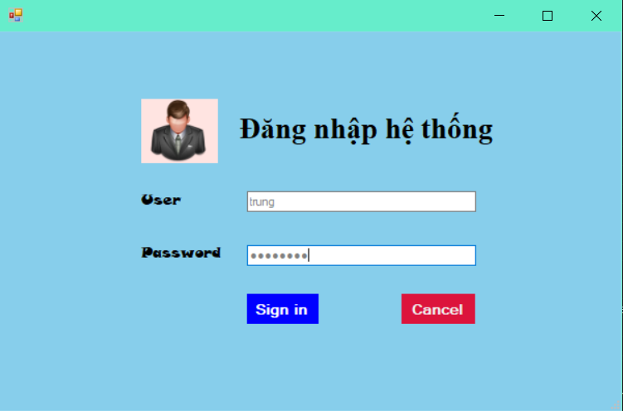

Hình 12.2.1 Giao diện đăng nhập

* Điền đầy đủ ‘Tên đăng nhâp (User)’ và ‘Mật khẩu (Password)’. Sau đó Click ‘Đăng nhập (Sign in)’ để đăng nhập.
* Lần đầu tiên đăng nhập, hệ thống yêu cầu đổi mật khẩu để đảm bảo an toàn

**Lưu ý khi đặt mật khẩu**:

Khi đặt mật khẩu mới cần tuân thủ theo qui tắc: Có từ 8 ký tự trở lên, bao gồm Chữ HOA, chữ thường, số, và ký tự đặc biệt.

Ví dụ: T0n9c0ngty$2019

Sau khi đổi mật khẩu thành công, từ lần sau đăng nhập vào màn hình giao diện trang chủ sẽ như dưới đây:

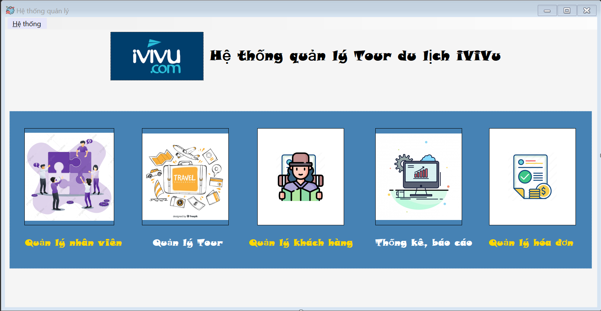

Hình 12.2.2 Giao diện hệ thống quản lý

## 12.3 Các chức năng quản lý của hệ thống

**Chức năng quản lý hoá đơn**

Sau khi đăng nhập vào hệ thống, Click vào button ‘Quản lý hoá đơn’.

Chức năng có giao diện như sau:

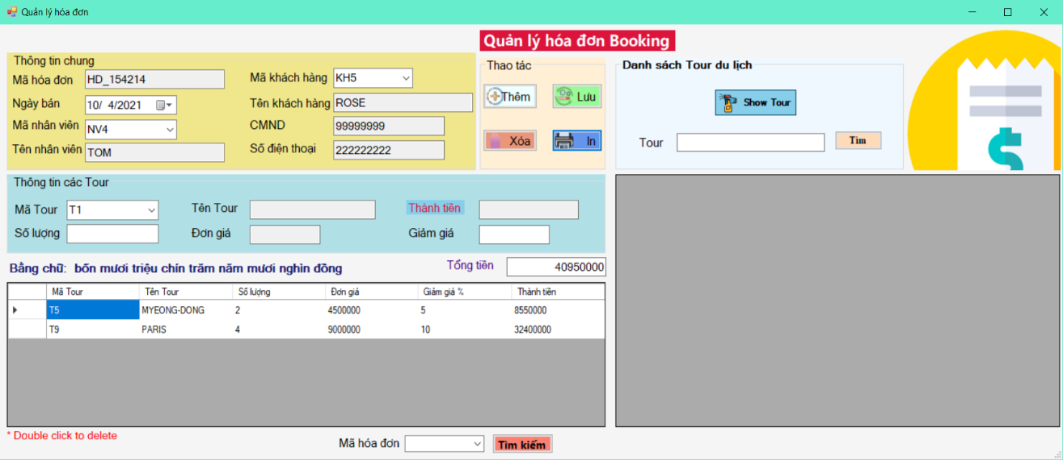

Hình 12.3.1 Giao diện quản lý hoá đơn

* Chức năng này cho phép nhân viên, quản lý, giám đốc kiểm soát thông tin hóa đơn du lịch trong hệ thống.
* Bao gồm các thao tác : Xem thông tin, thêm mới, xóa, in hóa đơn và tìm kiếm danh sách Tour trong hệ thống.
* Người dùng có thể chọn một số chức năng cần thực hiện : thêm, xóa, in…
* **Thêm hoá đơn**

**B1:** Click button ‘Thêm’, mã hoá đơn tự sinh thông tin dựa trên thời gian thực của ngày hôm đó.

VD: ngày 15/4/2021 4h 🡺 mã hoá đơn: HD_154214

**B2:** Lựa chọn mã khách hàng, thông tin khách hàng: Tên khách hàng, CMND, số điện thoại và thông tin nhân viên: Mã nhân viên, tên nhân viên sẽ tự động cập nhật vào textbox tương đương dựa trên mã khách hàng đã chọn.

**B3:** Tiếp đến thông tin các Tour, lựa chọn mã Tour 🡺 Thông tin Tên tour, đơn giá sẽ tự cập nhật vào textbox tương đương.

**B4:** Nhập số lượng Tour, giảm giá 🡺 Thành tiền sẽ tự động cập nhật dựa trên công thức:

**Thành tiền = số lượng * đơn giá – (số lượng * đơn giá * giảm giá)/ 100.**

B5: Sau khi nhập đầy đủ thông tin, hệ thống kiểm tra thông tin hợp lệ 🡺 Click ‘Lưu’, hoá đơn mới sẽ được thêm vào.

* **In hoá đơn**

**B1:** Sau khi truy cập được vào hệ thống qua chức năng đăng nhập, hệ thống hiển thị các chức năng cần thao tác 🡺 Click vào vào chức năng quản lý hóa đơn.

**B2:** Thực hiện các bước Thêm hóa đơn như chức năng thêm 🡺 Sau khi thêm hóa đơn được hiện thị lên giao diện

**B3:** Click Button “In” 🡺 Sau khi click, chức năng In sẽ xuất một 1 file Excel có đầy đủ thông tin hóa đơn.

**B4:** Khi xuất hiện file Excel thực hiện các bước In hóa đơn của Excel bằng cách giữ Ctrl + P

**B5:** Nếu muốn in hóa đơn có sẵn 🡺 Chọn hóa đơn có sẵn ở thanh Combo box và Click Button “Tìm kiếm” 🡺 Hóa đơn được hiện thị

**B6:** Thực hiện như bước 3, 4 để In hóa đơn 🡺Kết thúc chức năng.

* **Xoá hoá đơn**

**B1:** Sau khi truy cập được vào hệ thống qua chức năng đăng nhập, hệ thống hiển thị các chức năng cần thao tác 🡺 Click vào chức năng quản lý hóa đơn.

**B2:** Nhân viện chọn hóa đơn cần xóa.

**B3:** Click Button “Xóa” :

**B4:** Hệ thống xác nhận hóa đơn tồn tại :

* + Nếu không, thông báo hoa đơn không tồn tại và yêu cầu chọn lại hóa đơn.
  + Nếu có 🡺 Hệ thống yêu cầu xác nhận thông tin 🡺 Thông báo xác nhận “Bạn có chắc chắn xóa không?”
    - Nếu có 🡺 Thông báo “Xóa thành công” và dữ liệu bị xóa.
    - Nếu không 🡺 Click “No” và thông tin vẫn còn trong hệ thống.
* **Kết thúc chức năng**

**Chức năng quản lý nhân viên**

Chức năng có giao diện như sau:

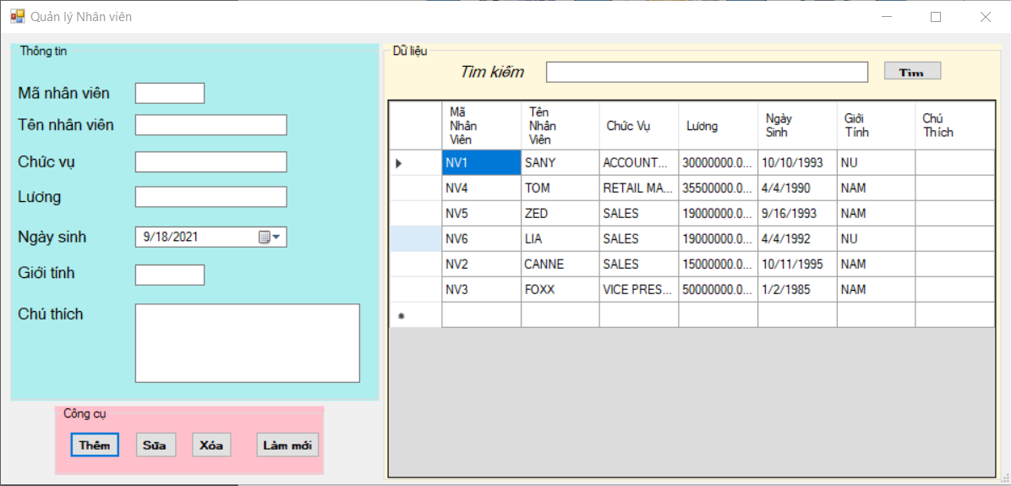

Hình 12.3.3 Giao diện quản lý nhân viên

* Cho phép người quản lý duy trì thông tin nhân viên trong hệ thống. Bao gồm các thao tác : xem thông tin nhân viên, thêm mới, hiệu chỉnh, xóa nhân viên.
* Hệ thống yêu cầu người quản lý có thể chọn một số chức năng cần thực hiện : thêm, hiệu chỉnh, xóa, thoát…
* Thêm nhân viên :

**B1:** Hệ thống yêu cầu người quản lý nhập thông tin nhân viên bao gồm : Họ tên, ngày sinh, địa chỉ, …

**B2:** Sau khi nhập đầy đủ thông tin, chọn chức năng thêm 🡺Hệ thống kiểm tra tính hợp lệ.

**B3:** Thông tin nhân viên được thêm vào hệ thống 🡺 Danh sách nhân viên được cập nhật lại và hiển thị.

* Hiệu chỉnh thông tin nhân viên :

**B1:** Hệ thống truy xuất và hiển thị thông tin đã được người quản lý chọn từ danh sách.

**B2:** Sửa thông tin của nhân viên đã chọn.

**B3:** Sau khi sửa thông tin xong chọn chức năng cập nhật 🡺 Hệ thống kiểm tra tính hợp lệ.

**B4:** Thông tin nhân viên được cập nhật lại và hiển thị.

* Xóa thông tin nhân viên :

**B1:** Hệ thống truy xuất và hiển thị thông tin đã được người quản lý chọn từ danh sách.

**B2**: Chọn chức năng xóa 🡺 Hệ thống nhắc người quản lý xác nhận xóa nhân viên.

**B3:** Người quản lý chấp nhận xóa 🡺 Thông tin nhân viên được xóa khỏi hệ thống.

* **Kết thúc chức năng**

**Chức năng thống kê, báo cáo**

Chức năng có giao diện như sau:

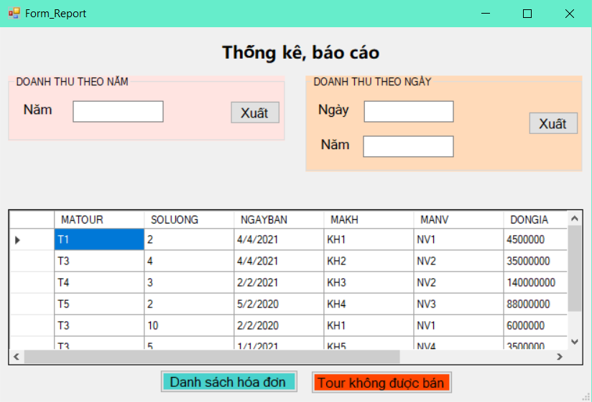

Hình 12.3.4 Giao diện thống kê, báo cáo

* Nhân viên sử dụng hệ thống để thống kê, báo cáo các hoạt động Tour du lịch, doanh thu của các Tour.
* Nhân viên chọn chức năng thống kê, báo cáo, hệ thống hiển thị các số liệu hóa đơn đặt hàng các Tour du lịch .
* Xuất hóa đơn theo năm:

**B1:** Hệ thống yêu cầu nhân viên nhập năm muốn xuất

**B2:** Sau khi điền thông tin, click button “Xuất” 🡺 Màn hình hiện thị doanh thu.

* Xuất hóa đơn theo ngày trong năm:

**B1:** Hệ thống yêu cầu nhân viên nhập thông tin : ngày, năm muốn xuất.

**B2:** Sau khi điền thông tin, click button “Xuất” 🡺 Màn hình hiện thị doanh thu

* **Kết thúc chức năng**

# KẾT LUẬN

Mặc dù đã cố gắng tìm hiểu công việc “**Quản lý Tour du lịch iVIVU**” qua các phần mềm tham khảo nhưng không sao tránh khỏi những thiếu sót. Mong thầy cô đóng góp thêm ý kiến để em có thêm kinh nghiệm và từ đó hoàn chỉnh hơn.

Qua môn học em học được cách quản lý dự án thực tế qua các chương và học được các kĩ thuật quản trị dự án bằng các phương tiện quản lý, sau khi hoàn thành, về mặt hệ thống phải đảm bảo được tính chính xác thông tin đưa vào hệ thống không xảy ra lỗi, để không ảnh hưởng đến chất lượng việc quản lý, và phải đảm bảo tính ổn định của hệ thống, tốc độ, khả năng tìm kiếm, chỉnh sửa một cách linh hoạt. Ngoài ra, chúng em đã biết sử dụng các tools như: Trello, Github và Excel – vẽ biểu đồ Gannt để quản lý một dự án

Do thời gian hạn chế và kinh nghiệm của bản thân chưa nhiều nên việc phân tích thiết kế chưa hoàn thiện như một phần mềm quản lý thực thụ. Phần mềm mang tính chất học hỏi, trao dồi và bước đầu làm quen với thực tế. Nhưng qua báo cáo này, em đã học hỏi được nhiều kiến thức cũng như kinh nghiệm trong quá trình làm dự án.

# TÀI LIỆU THAM KHẢO

Giáo trình quản lý dự án CNTT – Trường Đại học Điện Lực Hà Nội.

Giáo trình quản trị dự án – Trường Đai học Kinh Tế.